­Министерство образования Республики Беларусь

Учреждение образования

БелорусскиЙ государственный университет

информатики и радиоэлектроники

Факультет инженерно-экономический

Кафедра экономической информатики

Дисциплина Программирование сетевых приложений

**ПОЯСНИТЕЛЬНАЯ ЗАПИСКА**

к курсовому проекту

на тему

**Автоматизированная система учёта личного бюджета**

|  |  |  |  |  |
| --- | --- | --- | --- | --- |
| Студент | |  | | В.А. Скриган  гр. 772302 |
| Руководитель | |  | | П.В. Хомяков,  ассистент кафедры ЭИ |
|  | |  | |  |
|  | |  | |  |
|  | |  | |  |
|  | |  | |  |
|  |  | |
|  |  | |
|  |  | |

Минск 2020

**СОДЕРЖАНИЕ**

Введение 5

1 Описание учета личного бюджета 7

1.1 Общие понятия и термины учета личного бюджета 7

1.2 Существующие методики и описание проблем учета личного бюджета 18

2 Постановка задачи учета личного бюджета и обзор их методов программных решений 20

3 Описание процессов анализа учета личного бюджета 25

4 Спецификация вариантов использования системы учета личного бюджета 30

5 Построение информационной модели системы учета личного бюджета 28

6 Обоснование выбора компонентов и технологий для реализации системы учета личного бюджета 33

6.1 Диаграмма развертывания 34

6.2 Диаграммы компонентов 40

6.3 Диаграмма последовательностей 40

7 Модели представления системы учета личного бюджета 33

7.1 Диаграмма состояний 33

7.2 Диаграмма классов 35

7.3 Описание алгоритмов, реализующих бизнес-логику серверной части проектируемой системы 43

8 Руководство пользователя по развёртыванию системы учета личного бюджет 46

9 Результаты тестирования разработанной системы учета личного бюджета 50

Заключение 68

Список использованных источников 69

Приложение А (обязательное) Диаграмма вариантов использования 70

Приложение Б (обязательное) Диаграмма развёртывания 71

Приложение В (обязательное) Блок-схемы бизнес-процессов 72

Приложение Г (обязательное) Скрипл генерации базы данных 74

Приложение Д (обязательное) Листинг кода 81

ВВЕДЕНИЕ

В настоящее время информационных технологий развиваются с высокой скоростью. Они проникают в нашу жизнь, становясь ее неотъемлемой частью, изменяя ее, повышая ее качество, и вырабатывая у нас своего рода зависимость. Успех человека состоит в том, чтобы адаптироваться под изменяющуюся жизнь, упрощая ее и извлекая выгоду из любых источников. Но кроме плюсов, таких как высокая продуктивность и разновидность работ, простота общения и доступ почти к любой информации мира есть и минусы: информационная перегрузка, потребительские привычки, зависимость от мобильных устройств.

С появлением информационных технологий все большее количество процессов прошло автоматизацию. С каждым годом сильнее ощущается потребность в них – без хорошей, отлаженной техники, программного обеспечения, умения работы с ней сложно конкурировать на рынке труда. Прогрессивный человек максимально оперативно внедряет новые технологии во все сферы, будь это работа или личная жизнь.

Оценка личного бюджета поможет пользователю определить границы соотношения достигнутых результатов и истраченных для этого затрат. На основе этого анализа выбирается наилучший способ увеличения эффективности бюджета [10]. Для этого собираются данные о доходах человека, жизненно важных тратах и расходах на удовольствия, ставятся цели человека, глобальные и нет, быстро исполнимые и на против. Это систематизация, что требуется человеку, чтобы знать куда двигаться! Как только мы понимаем, чего хотим, способы достижения желаемого приходят сами.

Система учета личного бюджета (далее учет) в первую очередь способствует эффективно контролировать прибыль, реинвестировать ее, наращивать обороты [10]. Наличие динамики бюджета позволяет определить и дать сравнительную характеристику основных причин, повлиявших на изменение денежных средств и определить темпы экономического роста.

Целью финансового анализа (далее анализ), проводимого пользователем, является поиск путей максимизации прибыльности вложенного капитала [8]. Однако учет и последующий анализ не является такой простой задачей, как могло бы показаться. В результате помнить все покупки, точные суммы дохода и отложенных средств, даже звучит сложно, записывать вручную требует высокой дисциплинированности и самоорганизации, чего достичь еще сложнее. Расчет и пересчет в случае ошибок требует много затрат времени, а следственно меньше времени на что-то более продуктивное, что в идеале может привести к повышению прибыли. Это делает автоматизацию процесса учета личного бюджета актуальным.

Целью данного курсового проекта является упростить процесс учета личного бюджета и сократить трудозатраты, связанные с ним, для пользователя посредством частичной автоматизации учета. Чтобы автоматизировать данный процесс произведена разработка системы учета личного бюджета на языке JavaScript, позволяющей определить динамику прибыли, расхода и предложить методики распределения бюджета.

Для реализации данной цели были поставлены задачи: 

– Изучить процесс учета личного бюджета.

– Ознакомиться с уже существующими информационными системами, учет личного учета.

– Разработать функциональную модель IDEF0 процесса учета личного бюджета.

– Спроектировать алгоритмы основных функций и построить по ним блок-схемы.

– Разработка моделей на языке UML 2.0.

– Разработать систему для автоматизации процессов, происходящих в данной предметной области на основе объектно-ориентированного подхода.

– Предусмотреть исключение ошибок при вводе (выводе) данных.

– Протестировать программное обеспечение и выполнить отладку обнаруженных ошибок.

Предмет исследования – проектирование информационных технологий управления, системы учета движения денежных потоков и реализации программы расхода бюджета.

Объектом исследования является движение бюджета и его эффективность.

В связи с внедрение современных технологий отслеживания и контроля будет проще обнаружить нерентабельность трат или утечку денежных средств, так как данные технологии позволят рядовому пользователю в любой момент получить всю необходимую информацию, анализ бюджета и план расходов. Все процессы станут более прозрачными и простыми.

1. ОПИСАНИЕ УЧЕТА ЛИЧНОГО БЮДЖЕТА

1.1 Общие понятия и термины учета личного бюджета

Чтобы лучше понимать предметную область следует изучить термины и понятия.

Современный мир невозможен без денег. Знания о деньгах являются очень важными, так как люди пользуются деньгами почти каждый день, рассчитываются ими за покупки и услуги, с их помощью стремятся реализовать свои мечты. Однако не каждый человек с уверенностью может сказать, что хорошо умеет распоряжаться деньгами, знает в какое русло их направить и как заставить "работать" [8].

Финансовое образование необходимо всем категориям граждан. На рисунке 1.1 представлены факторы, составляющие финансово грамотного человека.

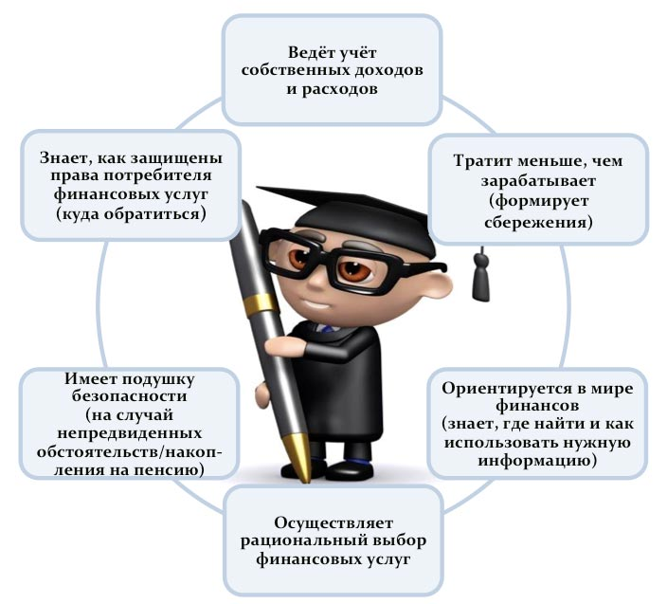

Рисунок 1.1 – Финансово грамотнный человек

Детям финансовое образование дает представление о ценности денег, закладывает фундамент для дальнейшего развития навыков планирования бюджета и сбережений. Молодежи финансовое образование может помочь в решении проблемы финансирования образования или жилищной проблемы. Взрослым финансовая грамотность необходима для управления личными финансами и принятия разумных решений при инвестировании сбережений, использовании различных финансовых продуктов и услуг, а также для планирования пенсионного обеспечения. Грамотный потребитель финансовых услуг лучше защищен от мошеннических действий в области финансов.

Финансовая грамотность населения способствует притоку средств граждан в экономику страны и укреплению финансовой стабильности. С повышением уровня финансовой грамотности населения параллельно развиваются и рынки финансовых услуг, сокращаются издержки денежного обращения, в финансовую систему вовлекаются возрастающие сбережения населения, создаются условия для развития страховых рынков и накопительных систем пенсионного обеспечения, сокращаются завышенные ожидания государственной финансовой поддержки, население получает знание принципов и инструментов финансового рынка, снижаются риски подверженности панике на потребительском и финансовом рынках [8].

Бюджет – это план доходов и расходов на какой-либо промежуток времени. Период времени может быть любым – неделя, месяц, три месяца, полгода, год. Это определение бюджета так сказать в общем. Теперь разберемся, что такое «личный бюджет». Как выходит из определения «бюджета», личный бюджет – это план доходов и расходов человека за какой-то период времени. Соответственно, семейный бюджет – это план доходов и расходов семьи за период времени.

И еще один момент. В чем отличие личного бюджета от семейного бюджета? Да ни в чем. Разница только в том, что личный бюджет для одного человека, а семейный бюджет учитывает всех членов семьи и их потребности.

Источников наших доходов есть превеликое множество – зарплата, бизнес, % от прибыли другого бизнеса, проценты по вкладам в банках и т.д. В принципе, источником дохода можно считать любые денежные вливания в Ваш кошелек, за исключением кредитных средств или займов всех мастей.

Так мы и будем делать. Также к доходам не забудьте причислить и любые разовые денежные суммы, даже подарки в виде денег можно и, по моему мнению, нужно определять, как доход(разовый).

Источников доходов, как я уже говорил, очень много. Фактически это индивидуально, поэтому иногда так бывает, что то, на чем один хорошо зарабатывает, абсолютно не подходит другому. Поэтому не меряйте себя по отношению к другим. Каждому свое. Гораздо эффективнее определить, какие источники дохода подходят именно Вам, т.е. Вам это нравится и приносит ощутимый денежный эффект и на них обратить свое внимание.

Теперь давайте поговорим о том, на что мы тратим деньги в жизни и можно ли как-то изменить наши траты. Давайте приведем пример возможных расходов (рис. 1.2).

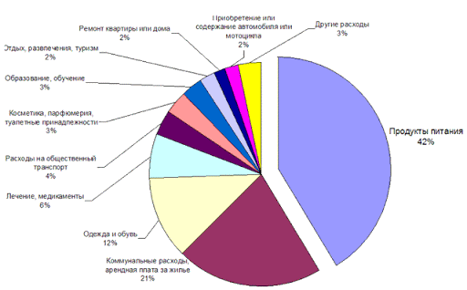

Рисунок 1.2 – Пример расходов человека

Итак, вся наша жизнь состоит из сплошных расходов – питание, проживание, одежда, передвижение, личная гигиена, развлечение, получение знаний и т.д. Везде и повсюду нас окружают эти коварные хищники «расходы». В современном мире мы постоянно за что-то платим, постоянно. Так уж повелось. Поэтому хотим мы этого или нет, но от определенных расходов нам не отделаться никак, а с некоторыми мы, при желании, можем легко попрощаться.

Поскольку расходов огромное количество, то и разобраться в них очень трудно, разложить их так сказать, по полочкам. Но мы все же попробуем. Разложим этих хищников по местам и Вам сразу станет все понятно.

К необходимым расходам мы относим все, без чего не сможет человек существовать в современном мире. Т.е. это жизненно необходимые вещи. Вы удивитесь, узнав, что таких расходов очень мало и они достаточно малы, в сравнении с другими. Человеку на самом деле очень мало нужно для жизни.

Итак, необходимые расходы это:

* питание;
* расходы на проживание (оплата за жилье, коммунальные услуги);
* одежда и обувь (возникают с определенной периодичностью).

Вот и все. Я хочу сказать, что все, без чего человек может обойтись, не потеряв общего комфорта жизни, относим к всем остальным расходам. Идем дальше. Постоянные и переменные расходы. Постоянные – это те, сумма которых из месяца в месяц особо не изменяется, т.е. мы точно знаем, что в следующем месяце мы потратим на что-то определенную сумму денег, соответственно мы можем уже планировать. Это очень удобно для нас. Переменные же расходы, наоборот, являются величиной изменчивой, поэтому мы можем только приблизительно предполагать размер этих расходов. Старайтесь избегать таких расходов, в том смысле, что по возможности, переводите из в разряд постоянных.

Основными задачами учета личного бюджета являются:

* определение влияния как объективных, так и субъективных факторов на эффективность бюджета;
* исследование состава и структуры прибыли в динамике;
* оценка абсолютных и относительных показателей формирования прибыли от различных видов деятельности;
* выявление факторов, оказывающих влияние на сумму прибыли и количественное измерение их влияния на результативный показатель;
* оценка эффективности распределения дохода;
* выявление резервов увеличения суммы прибыли и эффективности;
* оценка работы пользователя по использованию возможностей увеличения прибыли и повышение эффективности бюджета;
* разработка мероприятий по созданию резервов.

Учет требует особого внимание, есть множество методик для его ведения, на также и множество проблем.

1.2 Существующие методики и описание проблем учета личного бюджета

Многие люди думают, что учет личного бюджета – это лишняя трата времени, бесполезное занятие и вообще не для них. Может тогда попробуем задать вопросы, с которыми сталкиваемся в конце месяца, и найти на них ответы? Например, «почему я неплохо зарабатываю, но в конце месяца у меня всегда ноль?», «почему я не могу накопить деньги?», «почему я потратил все деньги на первой неделе?».

Умение копить деньги свойственно немногим людям, ведь оно напрямую связано со способностью человека организовывать свою жизнь, для чего необходимо придерживаться определенных правил и строгой самодисциплины. Но если у человека есть желание научиться этому умению – он ему обязательно научится. Зарабатывать деньги вы умеете – это очень хорошо, и умеете повышать свои доходы – это похвально. Но нужно еще и не позволять заработанным деньгам расползаться во все стороны. Все-таки – вы заработали их своим трудом, а свой труд надо ценить и уважать – бережно относясь к своим деньгам.

Стоящая перед нами задача решается с помощью двух вещей: мотивации и знаний. Причем мотивация гораздо важнее знаний. Знать тут особо нечего, чтобы накопить деньги – их нужно просто копить, то есть, откладывать определенную часть своих доходов и не тратить откладываемые деньги. А вот чтобы этим заниматься на регулярной основе, нужно иметь хорошую мотивацию. Поэтому основной упор я сделаю именно на ней.

Итак, перед тем как начать копить деньги, человек должен ответить себе на два вопроса. Первый вопрос звучит так: зачем и почему нужно копить деньги, то есть, какой в этом смысл, какой интерес, какая от этого выгода? А второй вопрос: как правильно копить деньги, чтобы особо ни в чем себя не ограничивать и в тоже время получать от своих действий ощутимый результат в виде солидных накоплений?

Копить деньги нужно не только для того, чтобы иметь накопления, то есть, не только по экономическим соображениям, но и по психологическим. Сам процесс накопления денег – это управление финансами, для которого требуется дисциплинированный и грамотный подход. А это значит, что человек, копящий деньги, вырабатывает в себе самодисциплину, а также внимательность и ответственность, необходимые для успеха в этом деле. Ведь чтобы складывать копеечку к копеечке и всегда знать, сколько у тебя накоплено денег и где они находятся – нужно быть внимательным и ответственным человеком, жестко контролирующим свои финансы. Таким образом получается, что откладывая деньги, человек обретает власть над ними. Он не позволяет деньгам возбуждать свои эмоции и побуждать себя к бездумной и неконтролируемой трате денег – он рационально ими распоряжается, строго откладывая определенную часть заработанных средств для создания накоплений. А обретая власть над деньгами – человек обретает власть над самим собой, контролируя деньги – он контролирует себя. Поэтому можно сказать так – копить деньги нужно в том числе и для того, чтобы стать более мудрым, более совершенным человеком.

Что касается умения копить деньги, то ничего сложного в этом деле нет – нужно просто систематически откладывать часть заработанного дохода и не тратить эти деньги. Ниже я объясню, по какой схеме это лучше всего делать. Но для начала нужно настроиться на эту задачу. Собственно, именно по этой причине я и начал объяснять принцип накопления денег с мотивации к этой деятельности. Ведь самое сложное в накоплении денег – это начать их копить. То есть, некоторым людям сложно взять деньги и положить их, скажем, в сейф, а в следующем месяце снова сделать это, и так каждый месяц. При этом прикасаться к этим деньгам нельзя, то есть, нельзя их тратить.

Главный барьер, который мешает таким образом копить деньги, разумеется, психологический. Ведь что требуется от человека, желающего начать откладывать деньги? Нужно, как я уже сказал выше, просто брать определенную сумму своих доходов и откладывать ее, либо кладя эти деньги в сейф, либо на счет в банке. Все очень просто. Но психологический барьер, о котором я говорю, основан на мыслях о том, что откладывая деньги – мы в чем-то себя ограничиваем, а также переключаем свое внимание со стремления постоянно увеличивать свои доходы на стремление экономить, ужиматься. Дескать, стремление копить деньги – мешает их зарабатывать, так как лишает человека стимула к увеличению своих доходов.

Не нужно говорить другим людям о том, что вы копите деньги – им незачем об этом знать. Молча делайте свое дело – копите деньги и никому ни о чем не рассказывайте, и тем более не хвастайтесь ни перед кем своими накоплениями. Так вы избавите себя от многих проблем и разного рода недоразумений. О ваших накоплениях должны знать только вы. На худой конец, только ваши самые близкие люди могут быть посвящены в эту тайну. Да и то, им можно рассказать лишь о той кубышке, которая у вас рассчитана на среднесрочные цели, тогда как ваш стратегический запас – должен стать вашим секретом. Так что как видите, такому важному для жизни умению, как умение держать язык за зубами, процесс накопления денег также способствует.

Что касается первого и последнего вопроса из нашего списка, у них общий исток – отсутствие контроля бюджета, в результате которого возникают утечки. Мы часто покупает то, что нам не нужно или то, без чего могли бы обойтись, попадаясь в ловушку маркетологов и своей неграмотности.

Теперь, когда мы раскрыли некоторые проблемы учета, давайте рассмотрим существующие методики учета и распределения бюджета.

«Половина–половина». Самый простой и не самый эффективный метод ведения семейного бюджета. Подходит тем, кому лень считать. При получении дохода необходимо сразу отложить половину средств в конверт, банк или разные банки, на депозиты. И стараться прожить на оставшуюся половину дохода. Если сумма закончилась, то из оставшихся денег можно взять только половину. И так дальше.

«Четыре конверта». Вся сумма дохода делится на четыре конверта, то есть на четыре недели. Это будет лимит расходов на неделю. Но перед всем этим необходимо от поступивших денег отнять обязательные платежи. А если за неделю потратили меньше, чем в конверте, то остатком воспользуйтесь, как вам угодно.

«Кувшины». Необходимо взять шесть конвертов. На каждом написать цели, на которые будут в дальнейшем потрачены деньги.

10% – на финансовую свободу;

55% – на питание, проезд, одежду, то есть все текущие траты;

10% – образовательный счет;

10% – резервный фонд;

10% – на развлечения;

5% – для подарков.

«Ручной». Самый древний и распространенный способ. Необходима тетрадь или амбарная книга, и, конечно же, калькулятор. Записываются все доходы и расходы, а в конце месяца считают баланс. Основной плюс – вы не привязаны к компьютеру и интернету, но в то же время пропадает быстрота в анализе и ведении самого учета.

«Электронные таблицы». Microsoft Excel, Google-документы и другие. Единожды составив или закачав с Интернета готовую таблицу, вы упрощаете внесение изменений и анализ на все будущие месяцы.

Специализированные программы для учета на компьютере. «Домашняя экономика», «MoneyTracker – домашняя бухгалтерия», Family, Visual Money, Ace Money. Недостатком этого метода является то, что такие программы чаще всего платные.

Онлайн-сервисы. При этом методе отпадает необходимость в компьютере с программным обеспечением. Управлять можно с компьютера, телефона или планшета с доступом к Интернету.

Баланс трех областей средств. Авторы книги «Все ваше благосостояние считают, что доход надо делить на три сферы:

50% – необходимые вещи (продукты, транспорт, основная одежда и т.п.);

30% – желанные вещи (украшения, рестораны, книги, хобби и т.п.);

20% – сбережения (если есть долги, то сначала погасите долги, потом откладывайте).

Вы одновременно собираете большую сумму, попутно избавляясь от долгов, и живете в свое удовольствие.

Метод 60%. Автор метода, Ричард Дженкинс предлагает доход поделить на пять частей.

60% – текущие расходы;

10% – пенсионные накопления;

10% – долгосрочные покупки и выплаты;

10% – нерегулярные расходы;

10% – развлечения.

Вести детальный учет расходов нет необходимости. Главное вложится в 60%.

Трехшаговая схема. Эндрю Тобиас, автор книги «Единственное руководство по инвестированию, которое когда-либо вам может понадобится», предлагает:

– избавиться от долгов и всех кредитов, что у вас есть;

– инвестировать или откладывать на личный счет 20% своего дохода (НЗ);

– жить в свое удовольствие на оставшиеся 80%.

Метода Ивана Захарова, эксперта в области управления личными финансами. Он советует записывать свои доходы и расходы каждый день перед тем, как лечь спать. Первое правило ведения личного бюджета – это дисциплина. Без учета личных расходов и доходов невозможно планировать. Через некоторое время выработается привычка. Создайте список доходов и поступлений, затраты поделите на категории – постоянные, разовые, периодичные и т.д.

Теперь можно сказать что мы изучили предметную область, раскрыли ее проблемы и узнали существующие методы учета личного бюджета.

1. Постановка задачи по автоматизации анализа эффективности деятельности компании и обзор методов решения

Требуется разработка системы, которая бы автоматизировала учет личного бюджета. Система должна рассчитывать эффективность бюджета.

Давайте озвучим технические проблемы, с которыми может столкнуться пользователь:

– неудобство хранения данных;

– небезопасность;

– единичное использование;

– сложность процесса анализа;

– затрата ресурсов времени;

– человеческий фактор.

Давайте преобразуем наши проблемы в наши задачи. Задачи автоматизации учета личного бюджета:

– автоматизировать хранение данных с установленной защитой;

– дать возможность множественного пользования;

– автоматизировать процесс учета;

– устранить человеческий фактор;

Имея задачи, можно приступить к их исполнению. Для того, чтобы обеспечить удобное и безопасное хранение данных мы будем использовать базу данных (далее БД) под управление MySQL Server 2008. Реляционная система управления базой данных далее (СУБД) используется в нашем случае. Дело в том, что наша СУБД позволяет хранить данные, производить с ними различные операции на языке запросов SQL. Любую стоку данных можно получит простой выборкой или фильтрацией. Можно произвести сортировку и в ПО получить упорядоченные данные для красивого вывода. Безопасность обеспечивается различным уровнем доступа в самом ПО, а также паролирование самой БД.

Основное различие между SQL и TSQL является то, что SQL – это язык, который используется для хранения и управления данными в СУБД, а TSQL является расширенной версией SQL предназначен для выполнения операций на сервере MS SQL [1]. SQL – это предметно-ориентированный язык, используемый в программировании и предназначенный для управления данными, хранящимися в системе управления реляционными базами данных. В отличие от этого, TCQL является собственной версией Microsoft Microsoft для своей СУБД SQL Server. Таким образом, в этом главное отличие SQL от TSQL. Соответственно для нашей СУБД на SQL-сервере мы использовали язык, т. к. он для этого и предназначен.

Разница между этими понятиями представлена на рисунке 2.1:

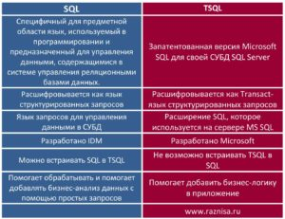

Рисунок 2.1 – Разница SQL и TSQL

­

Кроме упомянутой выше СУБД также есть PostgreSQL, MS SQL Server, MongoDB, SQLite, Oracle Datbase. СУБД приведены в порядке первых 6 мест согласно ресурсу Tagline. Возможно вас заинтересует почему первые шесть мест, а написанных СУБД 5? Дело в том, что первое место занимает MySQL. Это и не странно ведь СУБД обладает рабом преимуществ [7]:

1. Быстродействие. СУБД MySQL является одной из самых быстрых баз данных из имеющихся на современном рынке.
2. Простота использования. СУБД MySQL является высокопроизводительной и относительно простой в использовании СУБД, которую значительно проще инсталлировать и администрировать, чем многие большие системы.
3. Поддержка языка запросов. MySQL "понимает" команды языка SQL, языка запросов, нашедшего применение во всех современных СУБД.
4. Возможности обработки. Количество строк в таблицах может достигать 50 млн. Компания-разработчик утверждает, что использует MySQL с 1996 года на сервере с более чем 40 базами данных, которые содержат 10.000 таблиц, из которых более чем 500 имеют более 7 миллионов строк.
5. Возможности доступа. Сервер позволяет одновременно подключаться неограниченному количеству пользователей, одновременно работающих с базой данных. Доступ к серверу СУБД MySQL можно осуществить в интерактивном режиме.
6. Доступ к базам данных СУБД MySQL возможен и с помощью приложений, поддерживающих ODBC (Open Data Bases Connectivity, открытое взаимодействие с базами данных) - обобщенный интерфейс, который может использоваться для одновременного соединения с разными СУБД, разработанного компанией Microsoft.
7. Взаимодействие и безопасность. MySQL предназначена для работы в сети и может быть доступна через Internet. Таким образом, к серверу MySQL можно подключаться из любой точки земного шара через программу-клиент, установленную на компьютере пользователя. Но при этом СУБД MySQL снабжена развитой системой защиты от несанкционированного доступа. Для обеспечения дополнительной защиты СУБД MySQL поддерживает криптируемые соединения с использованием протокола SSL.
8. Аппаратная совместимость. СУБД MySQL отлично работает как под управлением самых различных версий UNIX, так и под управлением систем, таких как Windows и OS/2. СУБД MySQL может работать как на домашних ПК, так и на мощных серверах.
9. Малый размер. СУБД MySQL имеет ограниченный размер, особенно по сравнению с огромным дисковым пространством, необходимым большинству коммерческих СУБД (Сервер Apache – 23 Мбайт, СУБД My SQL – 120 Мбайт, PHP – 150 Мбайт).

На основе этих преимуществ мы и выбрали эту СУБД.

Задачу по множественности использования можно понимать двусмысленно. Это или много раз использовать, или много клиентов одновременно. Не будем думать, решим все! Для решения первой задачи мы создадим ПО написанное на языке JavaScript, но об этом позже.

Реализуем клиент-сервер с возможность многопоточности. Сервер должен обеспечивать добавление, редактирование и удаление записей из базы данных. Настройки сервера должны меняться через файлы конфигурации. Так же сервер должен наблюдать за подключениями и параметрами запуска.

Клиентское приложение для наглядности предоставляемой информации и простоты использования должно быть реализовано c графическим пользовательским интерфейсом.

Взаимодействие между серверной и клиентскими частями должно осуществляться на основе протокола HTTP, так как у нас REST-приложение.

Структура протокола на рисунке 2.2:

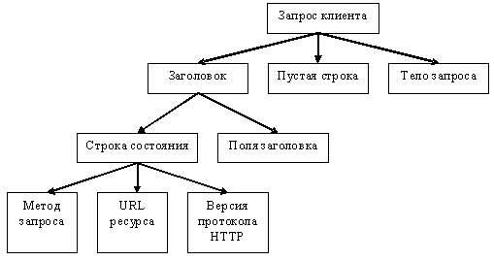

Рисунок 2.2 – структура HTTP

Так же можно было использовать архитектуру SOAP, однако наше предложение больше похоже на CRI систему, для которой REST подходит лучше, обеспечивая простоту и скорость работы.

Методы протокола на рисунке 2.3:

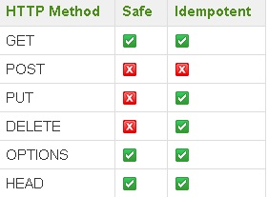

Рисунок 2.3 – методы HTTP

ПО было разработан на объектно-ориентированном языке JavaScript (далее JS). Объектно-ориентированное программирование проще для понимания, чем функциональное. Оно обеспечивает большее количество информации и подход. Субъективно интереснее и лучше. Для написания бек-энда использовался движок NodeJS. Был выбран на основе предоставляемых возможностей для написания веб-приложения, относительной простоты и скорости работы. Приложение построено на основе фреймворка Express, последняя версия на 2020 год. Для фронт-энда использовался фреймворк Angular версии 9.1.3, последняя на начало 2020. Для сокращения затрат времени при работе сайта было принято решение сделать его одностраничным, а динамику осуществлять с помощью JS. Так же в приложении использовался паттерн MVC, а одна из целей фреймворка – расширение браузерных приложений на основе MVC-шаблона, а также упрощение тестирования и разработки.

Схема MVC-шаблона на рисунке 2.4:

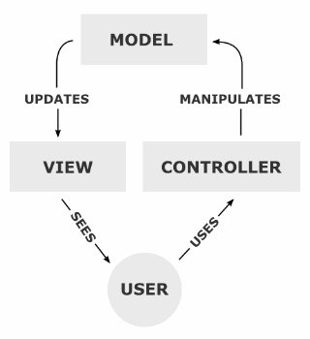

Рисунок 2.4 – Схема MVC-шаблона

Также давайте уделим внимание полезным инструментам, использованным в приложении:

– «moment», версия 2.24.0 (библиотека для работы с датами);

– «morgan», версия 1.10.0 (объединение логов данных HTTP-запросов с другой информацией);

– «multer», версия 1.4.2 (настройка для загрузки файлов);

– «passport», версия 0.4.1 (прослойка для авторизации);

– «passport-jwt», версия 4.0.0 (стратегия passport, аутентификация на основе веб-токенов);

– «concurrently», версия 5.1.0 (параллельный запуск скриптов);

– «nodemon», версия 2.0.2 (модуль для перезапуска приложения);

– «bcryptjs», версия 2.4.3 (модуль для шифровки и дешифровки);

– «body-parser», версия 1.19.0(прослойка для обработки POST запросов);

– «cors», версия 2.8.5 (доступ к выбранным ресурсам с сервера на домене, отличном от того, что сайт использует в данный момент);

– «jsonwebtoken», версия 8.5.1 (открытый стандарт для создания токенов доступа).

Теперь мы узнали технические проблемы и пути их решения.

1. Описание процесса анализа эффективности деятельности компании

Данный анализ действительно сложен, чтобы его понять мы сделали idef0. Верхний уровень показывает процесс в целом (рисунок 3.1).

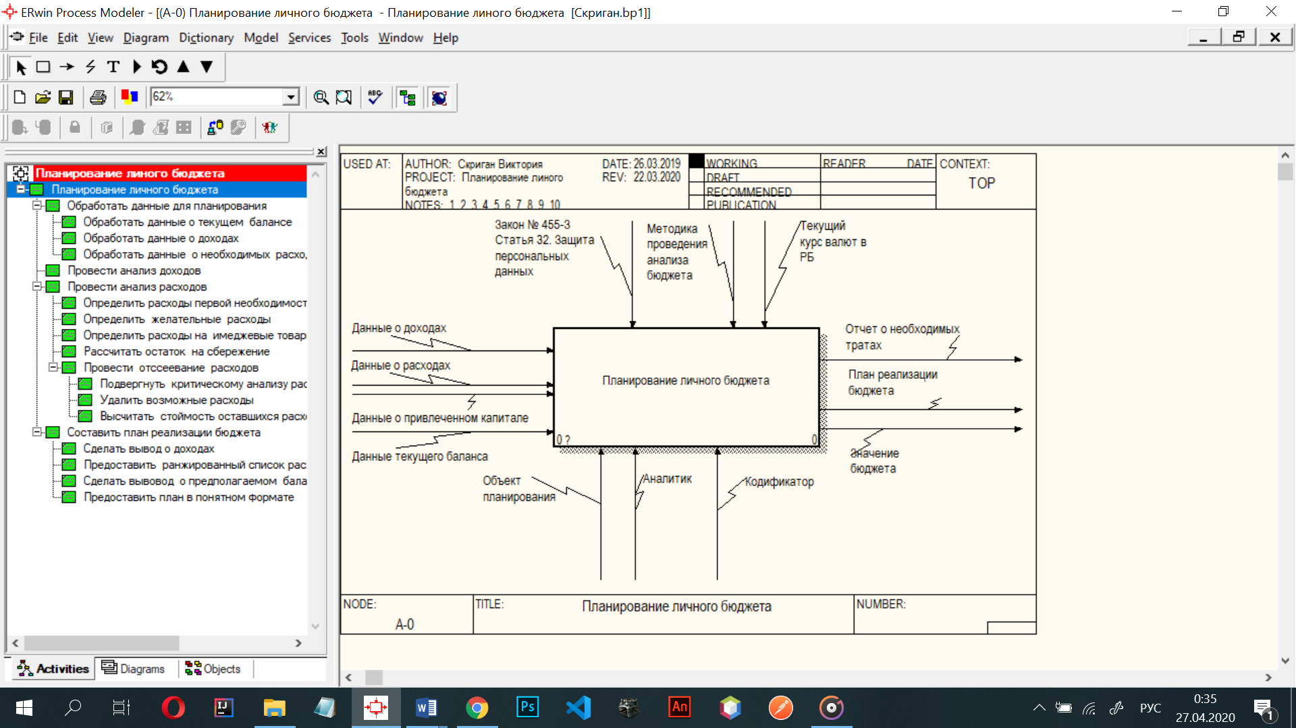

Рисунок 3.1 – планирование личного бюджета

Как мы можем видеть, предоставив процессу данные о доходах и расходах, данные о движении денег и бухалтерский баланс, на выходе получим значение показателй, который дальше можно будет использовать, отчет о экономической деятельности, это все собранные данные, и отчет на основе полученных данных и сами значения.

Детализация верхнего уровня на рисунке 3.3:

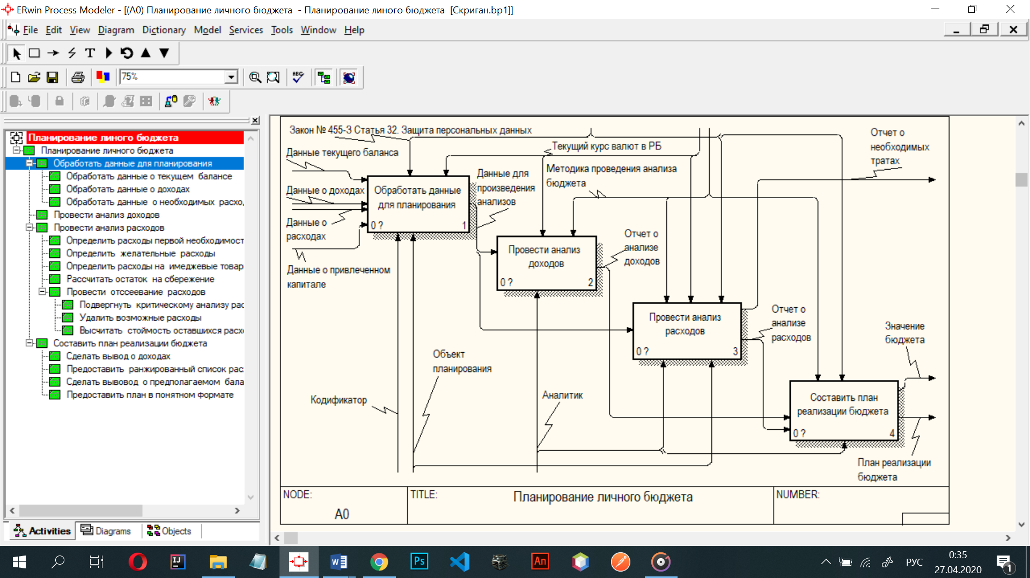

Рисунок 3.2 – Детализация верхнего уровня

Собрали данные из всех источников, описанных выше, выбрали нужные показатели. Дело в том, что в факторном анализе больше 40 показателей. Мы выбираем для нашей модели, например, ROE, RONA, и входящие в состав форму, чистая прибыли и тд. Считаем их и формируем отчет.

Детализация процесса «Собрать данные» на рисунке 3.4:

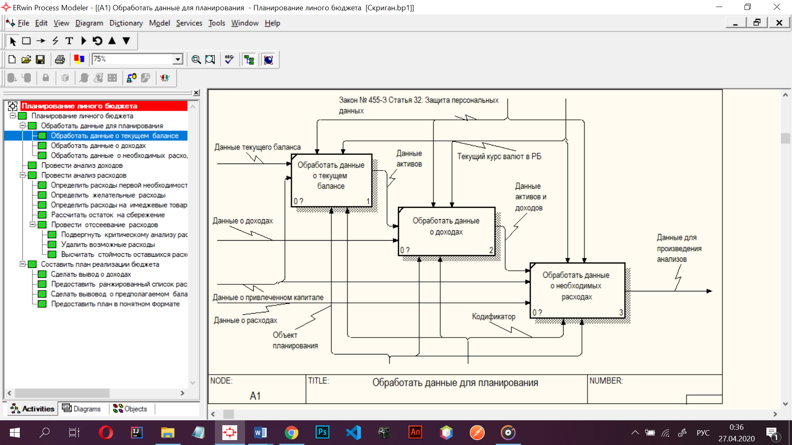

Рисунок 3.3 – Обработать данные о текущем балансе

В этом процессе все просто, собираем нужные нам данные, тех, что мы не можем получить из этих источников, получает из входных потоков.

Детализация процесса «Расчитать показатели» на рисунке 3.5:

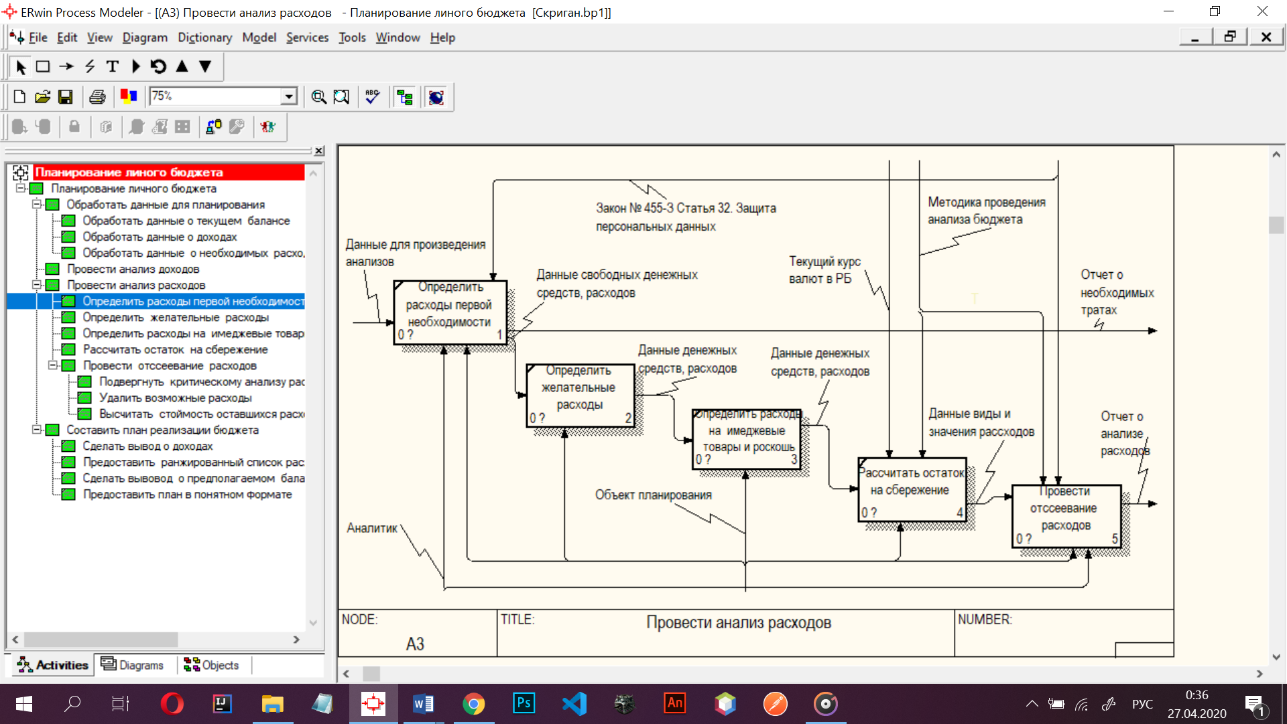

Рисунок 3.4 – Провести анализ расходов

Мы выбрали показатели, теперь они расчитываются. Обязательно в таком порядке, ибо данные первых блоков нужны для следущего процесса и тд.

Детализация процесса «Сравнение WACC и RONE» на рисунке 3.6:

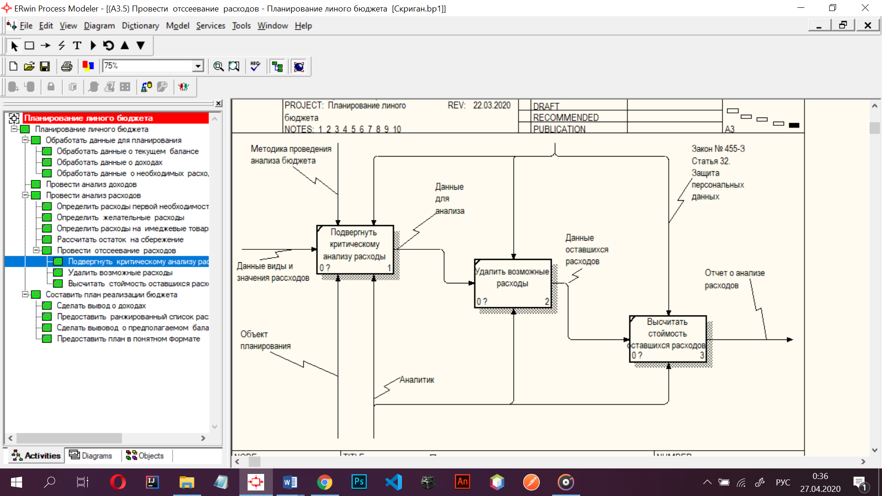

Рисунок 3.5 – Провести отсеивание расходов

Очень важное действие, показывающие как у нас дела с компанией. Если RONA больше, компания может рассчитаться с долгами, меньше – не может. Если равно, значит только рассчитаться и может.

Детализация процесса «Формирования вывода» на рисунке 3.3:

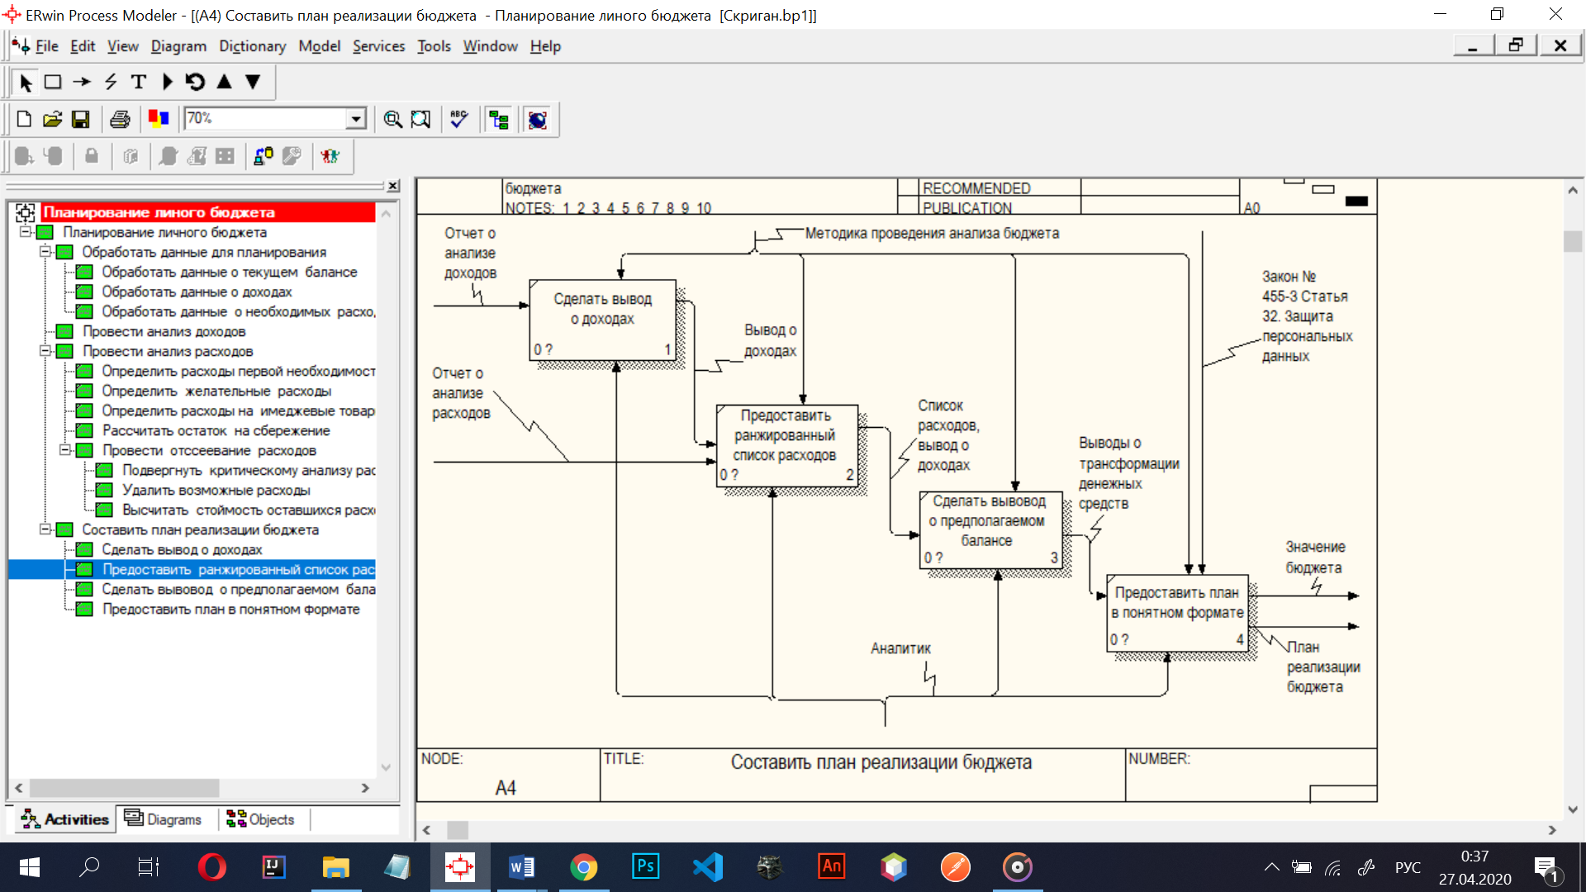

Рисунок 3.6 – Составить план реализации бюджета

Теперь все то, что мы узнали, систематизируем. Это нужно для того, чтобы лучше понимать ситуации и иметь возможность представить это другим.

Познакомились с процессом. Идем дальше.

1. Посторенние информационной модели системы анализа эффективности деятельности компании

Теперь мы разобрали процесс складского учета и оформления заказов давайте перейдем к не менее важной теме. Для решения поставленной задачи построим модель, представлена на рисунок 4.1:

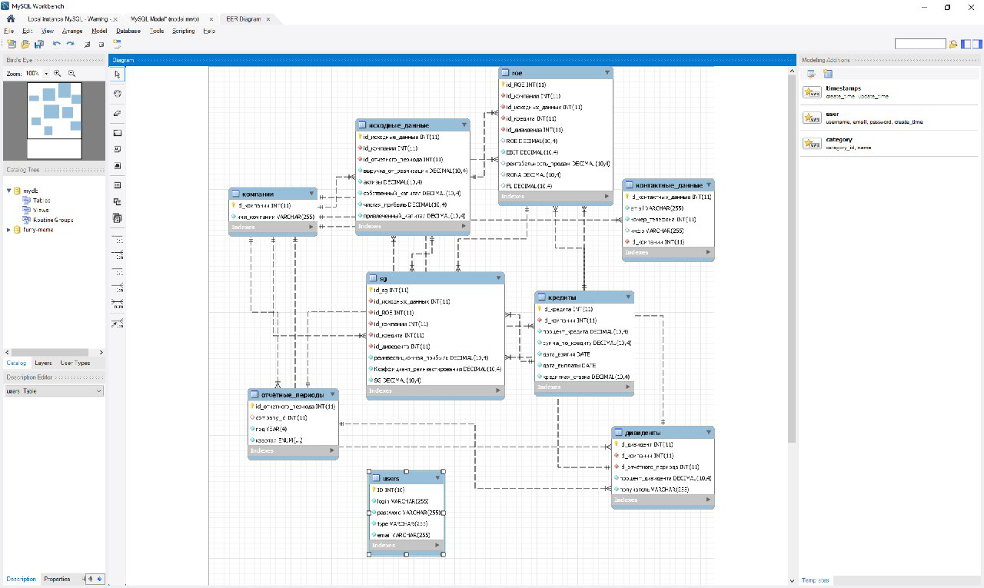

Рисунок 4.1 – Информационная модель

В БД реализовано 9 таблиц содержащие нужные данные. Это компания, отчетные период, контактные данные, дивиденды, кредит, исходные данные, sg, users, roe.

Таблица компания содержит данные о принадлежности пользователя и показателей к компании. Ключом является ID компании, хранится ее имя. Добавили ID, так как название компании может меняться, а это не лучшее свойство для ключа. Связь один ко многим. Одна компания, много показателей и пользователей.

Таблица отчетные периоды хранит данные о дате и в нее собираются значения показателя. Можно назвать это ключевой таблицей. Связь с показателями один к одному, т. к. период может включать лишь единичные значения показателя.

Таблица контактные данные содержат данные компании. Связь с таблицей многий к одному.

Таблица дивиденды содержит информацию кому выплачивается, что и почему. Эта таблица нужна для получения суммы дивидендов, что используется в расчете, и для повышения осведомленности сотрудника, т. к. данные выводятся для пользователя ПО. Связь с компанией, отчетным периодом многий к одному, sg, roe многий ко многим.

Таблица кредит несет тоже значение, что и дивиденды, однако имеет другую природу. Связь с sg, roe многий ко многим.

Таблица исходные данные, это данные базисные, что мы не можем получить без ввода пользователя. Связь с компанией, sg, отчетным периодом, кредит, roe.

Таблицы sg и roe данные показателей. Такие имена за счёт того, что данные в таблицах в результате математического преображения дают прямо или косвенно значения показателя sg и roe.

Таблица users содержит информацию о том, кто работает и как у него права и данные. Связь с компанией один ко многим. Можно было бы сделать многий ко многим, пользователь может работать в нескольких компания, и компания может содержать больше одного. Однако такой вариант не был реализован, нашей компании требуется сотрудник на целый рабочий день, а также работа с конфиденциальными данными требует преданного сотрудника.

Схема находится в третей нормальной форме, т. к. в ней нет дискретных данных, повторяющихся, а также не ключевой атрибут сущности зависит только от ключа. Значит она находится и во второй форме, и в первой [1].

1. Спецификация вариантов использования системы анализа эффективности деятельности компаниИ

Для достижения поставленной цели были разработаны и реализованы специализированные функции. Давайте познакомимся с диаграммой вариантов использования на рисунке А.1.

Для обеспечения безопасности был установлен разный уровень доступа. Есть роль администратора и пользователя. Администратор обладает CRUD-функциями работы с данными пользователя и данными БД. Об этом еще чуть позже.

Итак, администратор, может добавить пользователя в систему, дать ему логин и пароль, первичны. Затем, есть возможность дать пользователю роль администратора. Также администратор может просматривать данные пользователя и, при необходимости, менять. В случае если пользователь совершает хулиганские действия, его ждет бан, если после добавления опять буянит – удаление. Так же в работу с пользователем входит функция поиска. Как это выглядит. В окошке админа справа map с ID и логином, он может выбрать любой. Работа с таблицами данных – это взаимодействие БД. Может добавлять данные, удалять, редактировать и смотреть. Так же как и пользователь, общая функция. Изменение пароля пользователя тоже является общей функцией.

Следящая функция– это поиск по ID, нам выводиться модальное окошко с запросом данных. Мы вводим. Затем открывается то, что мы искали. В случае ROE откроется стандартная форма с данными внутри. Мы можем из изменить или удалить. И так работает весть поиск.

Пользователь же обладает более широким функционалом. Он тоже может добавлять данные из бд, это делается специальной кнопкой добавить данные. Откроешься поле, где мы сможем вести и сохранить. В случае успех выведется сообщение успех (рисунок 10.41). В случае провала ошибка (10.40).

Интерфейс редактирования, удаления аналогичен. Обновление происходит повторным открытием окна.

У пользователя есть такая простая и интересная функция, вывод аббревиатур, сделана она на случай, если человек забудет их. Поиск по ID у пользователя аналогичен администратору.

Составить отчет о эффективности деятельности компании. Для этого нужно ознакомиться со всеми данными, расчетами, сделать себе отчет о периоде и систематизировать это.

Функция вывод отчета у пользователя включает в себя две, за отчётные период, задаваемы с клавиатуры или полный. За все время. Отчетик формируется в виде табличке в pdf-файлике.

Следящая функция, или даже функции – вывод графика. Есть возможность ввести график рентабельности продаж, собственного капитал, чистых активов и рычага. Логика, однако, схожа, из бд подтягиваются данные этих показателей за нужный нам год. Затем в виде прямоугольников наглядно отображаются данные, показывают динамику показателей за выбранный период.

Быстрый анализ ROE и SG, пользователь открывает форму, на которой вводит данные, что требуются, например, размер оперативной прибыли или выбор из выпадающего списка размера кредита.

Анализ WACC-сравнения работает иначе, пользователю выдает запрос о вводе отчетного периода. Из этого отчетного периода подтягивается RONA и WACC сравнивается. Если рентабельность больше, выводится зеленый цвет и комментарий состояния, если равно или меньше, цвет меняться на оранжевый и красны соответственно, а комментарии становятся хуже.

Вычислить данный, последняя и объемная функция.

Есть данные атомарные и нет, например, рычаг. В донной модели он не показывает состояния компании или тд, поэтому он помещен в параллельный расчет с ROE. Выводиться отдельный полем. Доступно копирование и вставка.

Определение роли происходит на моменте авторизации, данные пользователей содержать поле роль. Поэтому, когда происходит вход и данные сравниваются с хранящимися, роль хранящаяся в этих данный присваиваться пользователю.

1. Модели представления системы анализа эффективности деятельности компании

Помимо диаграммы вариантов использования, представленной в предыдущем разделе, для проектирования системы были разработаны ещё несколько диаграмм на языке UML. Ниже приводится их описание.

1. Диаграмма состояний

Рассмотрим состояние расчета показателя проектируемой системы на рисунке 6.1.

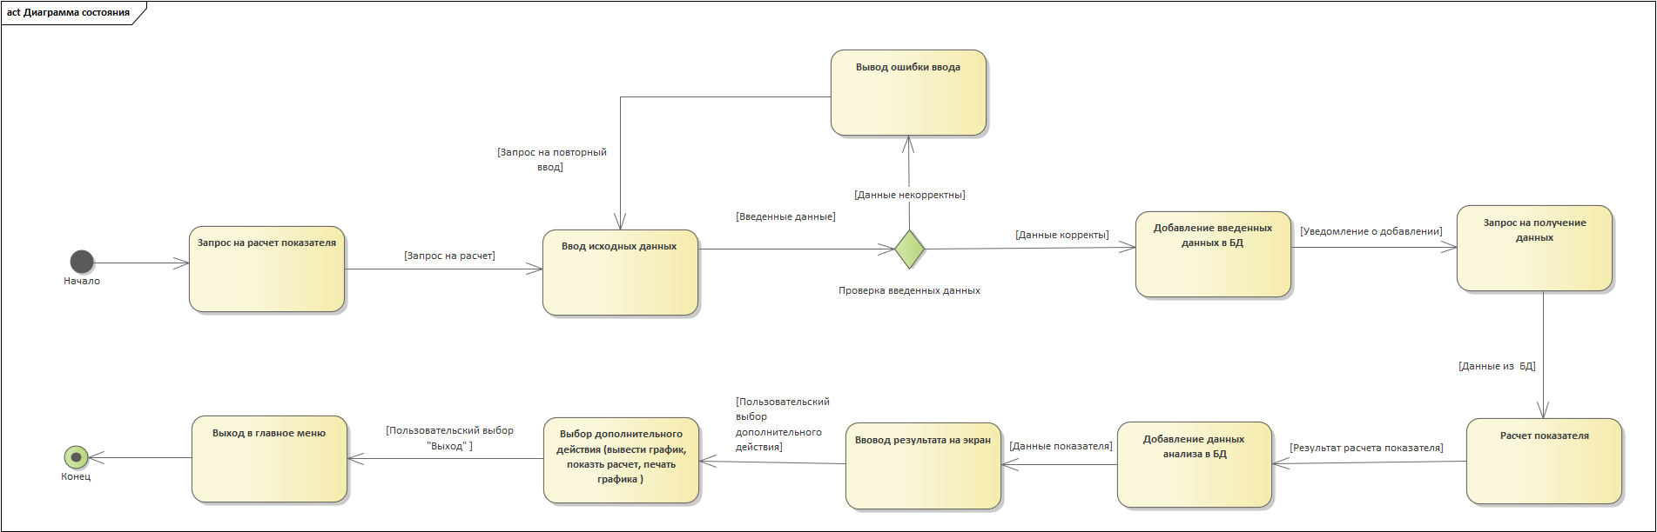

Рисунок 6.1 – Диаграмма состояний процесса расчет показателя

Наше модель расчета анализа требует рассчитать нескольких показателей, поэтому первоначально нас встречает выбор показателя. Проверки данных нет, ведь выбор производится нажатием кнопки, обработки который отправляет запрос на расчет на сервер. Далее пользователи выводится форма ввода данных для расчета. Осуществляется ввод данных, их проверка, в случае корректности процесс продолжается. В противном производится повторный ввод до тех пор, пока не станут корректными.

Данные обязательно сохраняются в БД. Затем происходит непосредственно расчет. Для расчета данные запрашиваются из. БД, так как из системы они удаляются. Считается, что таким образом уменьшается погрешность расчетов.

Собственно, расчет показателя есть математическое преображение исходных данных, что в результате дает значение показателя, по которому можно сделать соответствующий вывод. Данные сохраняются в БД в обязательном порядке.

После ознакомления пользователя с результатом, даем возможность ему совершить дополнительное действие: вывод отчета, графики, полного расчета или выход в главное меню. Собственно, на этом и завершаться работа этой функции.

Описана основная составляющая ПО.

1. Диаграмма развертывания

Рассмотрим физическое развёртывание проектируемой системы на рисунке 6.2.

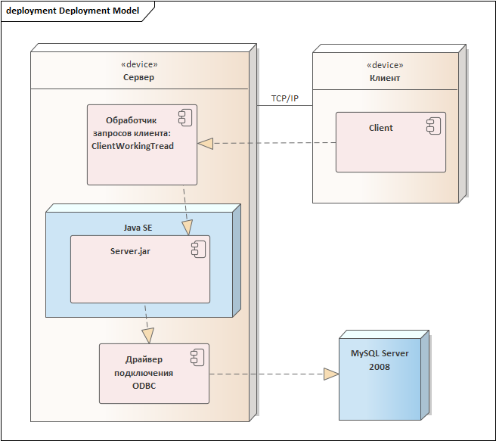

Рисунок 6.2 – Диаграмма развёртывания работы приложения.

Узлом, реализующим бизнес-логику, хранения данных и прочих

программных решений является сервер. Server.jar ­ это архив в котором содержаться все элементы сервера. Разработан на платформе Java SE. Связан сервер с базой данных под управлением MySQL Server 2008... Соединение с СУБД осуществляется через драйвер ODBC.

Соединение с клиентским узлом осуществляется на основе сокета TCP/IP. Запросы клиента попадают на обработчика запросов. По сути ClientWorkongTread является классом задача, которого является обработка запросов клиент и других его действий связанным с сервером.

1. Диаграмма классов
2. Диаграмма компонентов

Диаграмма компонентов приложения изображена на рисунке Б.1. Здесь мы можем увидеть компоненты нашего ПО, такие как класс работы с БД, а именно установку соединения, CRUD-операциями с данными. Интерфейс IDAO используется для реализации фабрики.

Класс ClientWorkinTreag отвечает за обработку запросов от клиентика.

Вообще логика программы умещается в стройную цепочку пользователь вводит запрос, он отправляется классам обработчика, затем летит к классам контролера, он зовут СommandProvider, тот такой знает, где взять информацию о запросе и зовет сервисы, это главные ребята ПО, они иль выполняют запрос, либо выполняю, но еще обращаться к СУБД, которая в свою очередь достает данные из БД.

Как уже говорилось выше, классы-сервисы выполняют запросы по-сути в них есть реализации и тд.

Классы-представители сущностей нужны для представления табличек из БД, для операций с этими данными, собирание их в коллекции и мапы.

Ресурсы, или иначе файлы fxml и ресуры, содержать в себе дополнительные элементы.

Точки входа находятся в классах server и client_launcher.

1. Диаграмма последовательности

Диаграмма последовательности приложения изображена на рисунке 6.11.

У нас есть такие элемента как актер пользователь, объекты форма обработки введения данных и форма расчета показателя, сущность СУБД и БД под ее управлением.



Рисунок 6.11 – Диаграмма последовательности

Теперь имея представление о ПО отображаемо в диаграммах можем отправиться в следующие главы для максимизации понимания.

1. Описание применения паттернов проектирования

В чем смысл паттернов в нашем приложении, упростить проектирование, написание кода, использование наилучшего решения возникших задач, повышение читабельности кода.

Наше приложение реализовано в виде нескольких слоев, для доступа к БД мы использовали pull, DAO. Для подключения пользователей нам пригодились свойства singleton. А для общего интерфейса наших сервисов мы использовали factory. Давайте подробнее рассмотрим реализацию наших последних паттернов.

**7.1 Singleton (Одиночка)**

В системе существует сущность, требуемая только в единственном экземпляре. В таком случае необходимо уметь создавать единственный экземпляр этого типа, предоставлять к нему доступ извне и запрещать создание нескольких экземпляров того же типа.

Однако просто этот паттерн без дополнений скучно. Поэтому методом мозгового штурма был выбран потокобезопасный, но и не то штурмом, а еще и необходимостью.

Большинство операций в java не атомарны. Операции проходят в два этапа, получений данных и изменение. Следует, если несколько потоков работают с одной переменной, один поток может затирать другой. Для это используют потокобезопасность. Может получиться ситуация, что появиться два объекта Singleton. А при использовании потокобезопасного, мы сначала спрашиваем есть ли объект, потом блокируем доступ к нему на время операции, только после чего мы выделяем память. Так же есть повторная проверка.

Схема паттерна на рисунке 7.1.

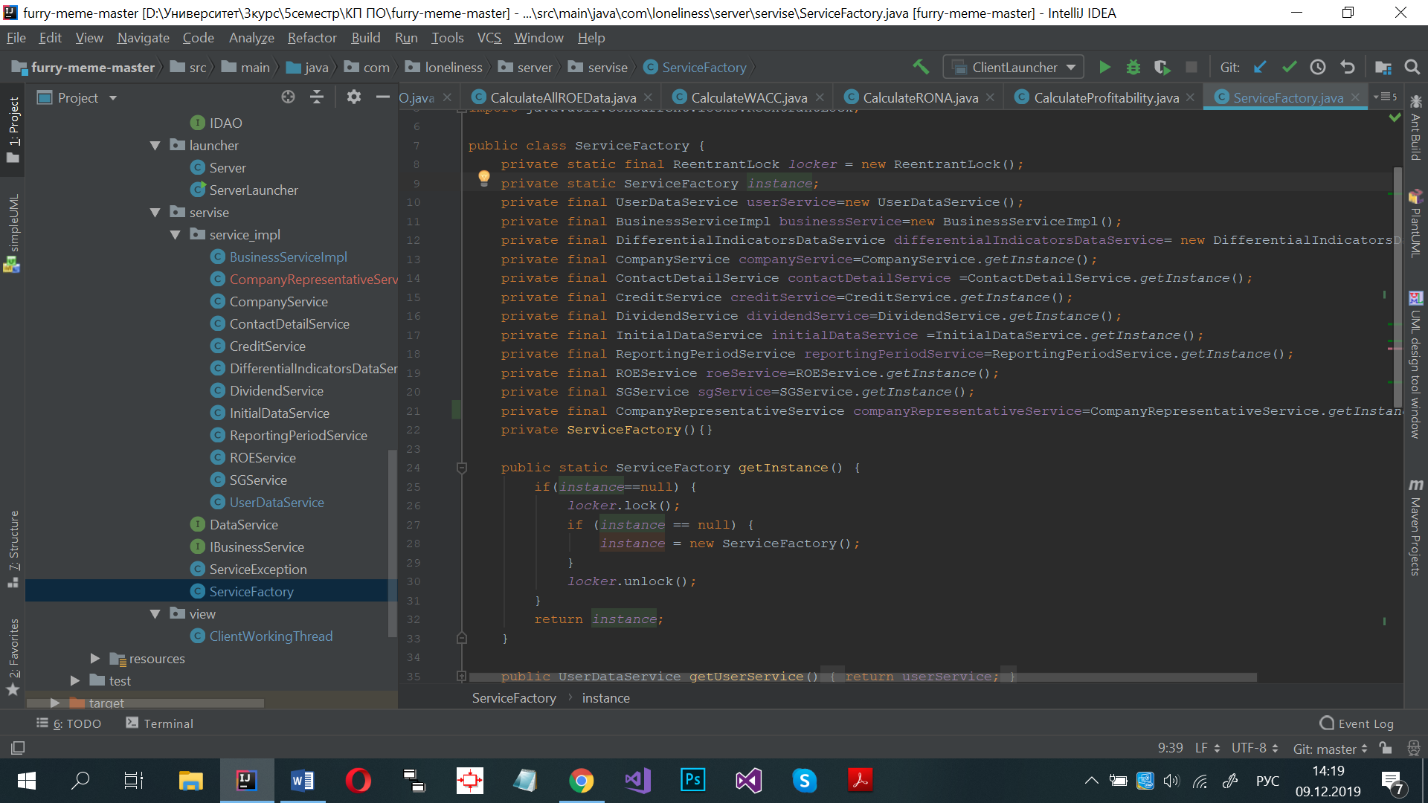

Рисунок 7.1 – Реализация Singleton.



Рисунок 7.2 – Singleton-переменная.

Singleton был выбран для того чтобы регулировать кол-во создаваемых объектов в runtime.

**7.2 Factory (Фабрика)**

У нас есть похожие классы (рисунок 6.10), создавать каждый экземпляр класса вручную будет достаточно громоздко и к тому же они будут практически одинаковыми. Поэтому мы можем создать специальный объект, который будет уметь делать объекты классов, зная их начинку. Для того, чтобы мы могли их производить на одной фабрике, нужно "указать, что все эти объекты имеют один тип" – а именно, "отклик". Давайте объединим их, создав общий для всех интерфейс IDAO.

Ознакомиться с классом фабрики можно на рисунке 7.3:

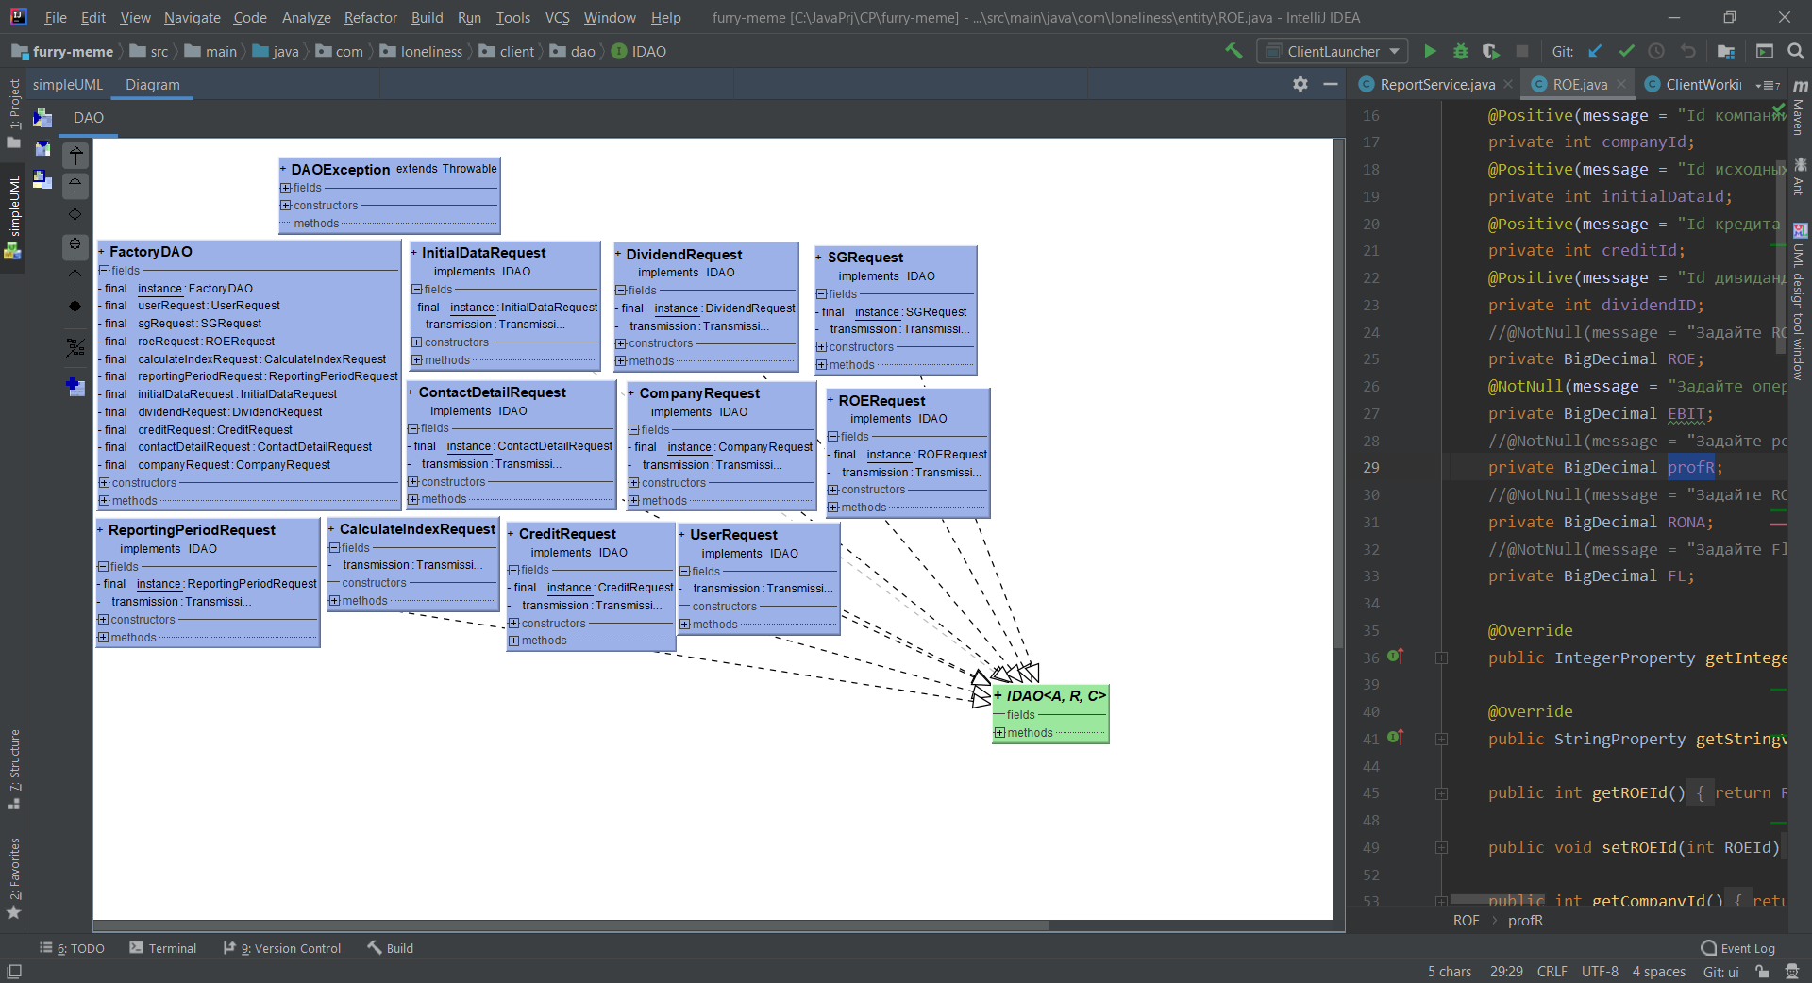

Рисунок 7.3 – Фабрика для классов DAO



Рисунок 7.4 – Общий интерфейс

Чтобы создавать объекты этих классов, давайте, используя final, запишем все возможные типы отзывов.

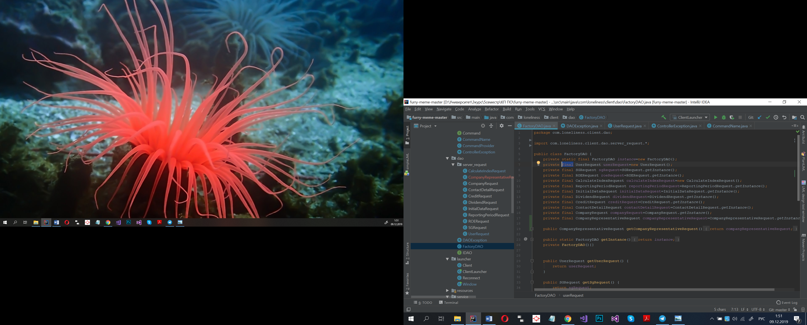

Рисунок 7.5 – Типы отзывов

Затем просто по типу определяется, что нам надо, и вызывается.

Factory используется:

* классу заранее неизвестно, объекты каких подклассов ему нужно создавать;
* класс спроектирован так, чтобы объекты, которые он создаёт, специфицировались подклассами;
* класс делегирует свои обязанности одному из нескольких вспомогательных подклассов, и планируется локализовать знание о том, какой класс принимает эти обязанности на себя;
* установить связь между параллельными иерархиями классов;
* оперируя лишь общим интерфейсом не привязываясь к конкретным классам (рисунок 7.3).

1. Описание алгоритмов, реализующих бизнес-логику серверной части проектируемой системы

Очень интересно изучить бизнес-логику, увидеть ее наглядно. Для разбора мы возьмем алгоритма «формирования графика» и «расчет показателя» (рисунки В.1 и В.2).

Пользователь запрашивает определенный график, клиент формирует запрос о выполнение на сервер, отправляет. Сервер его получает, подтягивает нужные данные из БД, выполняет запрос, формирует ответ, отправляет. Клиент ловит, обрабатывает и строит график на основе ответа. На графике изображено значение показателя за разные кварталы.

Расчет показателя. Пользователь выбирает нужный ему показатель. Это обрабатывает клиент, проверяет данные на валидность, так и есть, формирует запрос, отправляет на сервер. При условии некорректных данных было бы выведено сообщение и ожидание повторного ввода. Сервер обрабатывает. Проверяет корректность данных, подтягивает из БД, проверяет на целостность. По введенным данным проводит математические операции. Результат отправляет на клиент. Тот его ловит и формирует вывод пользователю, основываясь на нем.

Отразили блок-схемы в общем виде, они также реализованы более конкретно, график выводиться для ROE, FL и тд, расчет показателя, так затрагивает их в количестве шести.

1. Руководство пользователя по развёртываю системы анализа эффективности деятельности компании

Запускать приложение будем без среды разработки. Для этого требуется установить дополнительные инструменты если они еще не установлены. Это MySQL Server 2008, JDK, JRE, Maven 3.6.1.

Установка Maven [4]:

* зайдите на официальный сайт мавен в раздел загрузка и скачайте последнюю стабильную версию;
* распакуйте архив в инсталляционную директорию, например, в C:\Program Files\maven\ в Windows или /opt/maven в Linux;
* установите переменную окружения M2_HOME: В Windows кликните правой кнопкой мыши на "мой компьютер" ->свойства->дополнительные параметры->переменные среды->системные переменные и там добавьте "M2_HOME" и "C:\Program Files\maven\";
* в Linux можно добавить строку "export M2_HOME=/opt/maven"в файл /etc/profile;
* установите переменную окружения PATH В Windows в переменной PATH добавьте к списку директорий строку %M2_HOME%\bin". В Linux можно добавить строку "export PATH=$PATH:$M2_HOME/bin"в файл /etc/profile;
* проверка mvn –version. Результат это вывод всех данных.

Установка JDK [6]:

* скачать установочный файл с сайта;
* установить JDK из файла;
* установка переменных среды – JAVA_HOME и PATH.

Установка JRE [6] рекомендуется перед началом установки через Интернет отключить брандмауэр. В некоторых случаях настройки брандмауэра по умолчанию запрещают любые автоматические установки или установки через Интернет (такие как установка Java через Интернет). Если брандмауэр не настроен соответствующим образом, он в некоторых случаях может заблокировать скачивание/установку Java. Инструкции по отключению брандмауэра см. в документации брандмауэра.

* перейдите на страницу скачивание вручную;
* нажмите кнопку Windows Online (Windows Установка из сети);
* откроется диалоговое окно 'File Download' (Загрузка файла), где предлагается выполнить или сохранить загружаемый файл;
* чтобы запустить программу установки, нажмите кнопку Run (Запустить);
* чтобы сохранить файл для установки, которую необходимо выполнить позднее, щелкните Сохранить, выберите местоположение папки и сохраните файл в локальной системе;  
  Подсказка. Сохраните файл на компьютере, например, на рабочем столе.  
  Чтобы запустить процесс установки, дважды щелкните на сохраненном файле.
* начнется процесс установки. Нажмите кнопку Install (Установить), чтобы принять условия лицензионного соглашения и продолжить установку (рисунок 9.1).

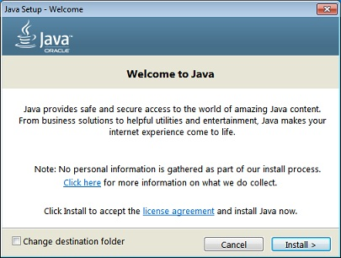

Рисунок 9.1 – Установка

* компания Oracle сотрудничает компаниями, предлагающими различные продукты. Во время установки Java может быть предложено установить такие программы. Проверьте, что нужные программы выбраны, и нажмите кнопку Next (Далее) для продолжения установки.
* появятся несколько диалоговых окон с запросами подтверждения последних этапов установки; в последнем диалоговом окне нажмите кнопку Close (Закрыть). Процедура установки Java завершена на рисунке 9.2.

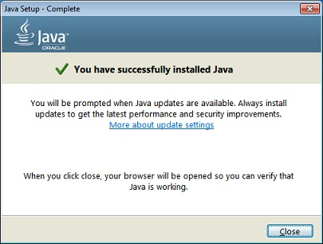

Рисунок 9.2 – Завершение

Установка MySQL [4]:

* скачиваем установщик.файл "весит" примерно 200 Мб, и в нем уже есть все необходимое для установки. Дважды кликаем на исполняемый файл, принимаем условия лицензионного соглашения (галочка) и кликаем Next;
* запуск инсталлятора MySQL;
* далее выбираем тип установки, коих есть несколько - установка готового "набора разработчика", установка только сервера, только клиента, полная установка (первая опция + дополнительные инструменты) и кастомная. В нашем случае мы выбираем установку сервера;
* выбор типа установки MySQL;
* далее кликаем Execute и ждем завершения установки;
* установка MySQL;
* затем нажимаем Next;
* установка MySQL;
* переходим на этап настройки – нажимаем Next;
* настройка сервера MySQL;
* так как мы показываем самую простую установку, выбираем первую опцию, также как на скриншоте – отдельный MySQL сервер и кликаем Next;
* выбор типа установки MySQL сервера;
* настраиваем сетевые параметры – для демонстрационных целей мы все оставили по умолчанию;
* настройка сетевых параметров для MySQL сервера;
* затем настраиваем параметры аутентификации – выбираем первую опцию и нажимаем Next;
* настройка параметров аутентификации для MySQL сервера;
* устанавливаем рутовый пароль для сервера – чем сложнее, тем лучше. Мы рекомендуем использовать по меньшей мере пароль из 12 символов, содержащий буквы, цифры и специальные символы. Также на этом этапе можно добавить пользователей – мы, к примеру, добавили пользователя asterisk;
* настройка пароля для root и создание пользователей;
* далее настраиваем свойства службы MySQL – указываем имя службы, параметры автозапуска и из под какой учетной записи необходимо запускать данную службу;
* настройка службы MySQL в Windows;
* далее настраиваем плагины и расширения – мы на данном этапе оставили все по умолчанию, т.к демонстрируем базовую установку сервера;
* настройка плагинов и расширений для MySQL;
* далее необходимо применить настройки – кликаем Execute и ждем;
* завершение установки.

Чтобы запустить следует выполнить простой алгоритм:

* запустить скрипт для создания таблиц в БД;
* копировать .jar-файлов в нужную директорию;
* переход в нужную директорию с помощи командной строки;
* в командной строке прописать команды. Запуск сервер:

“mvn: exec :java –Dexec.mainClass” > com.lonlelinessе.servеr.servеrlauncher” –pexec “args 1304”

Запуска клиента:

“mvn: exеc :java –Dexеc.mainClass” > com.lonlelinessе.launсherС.сliеntlauncher”;

Теперь мы можем запускать приложение. Знаем его устройство. Осталось самое интересно! Давайте изучим руководство пользователя.

1. Результаты тестирования разработанной системы анализа эффективности деятельности компании

Чтобы зайти в наше приложение, мы должны пройти авторизацию.

Это очень важный этап. Вводим данные.

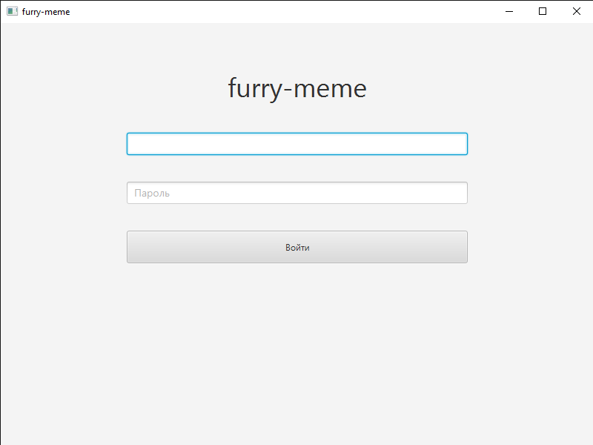

Рисунок 10.1 – Авторизация

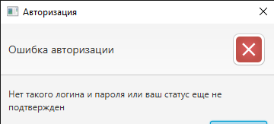

Рисунок 10.2 – Ошибка ввода

При входе от администратора будет показано окно на рисунке 10.3 в нем можно редактировать данные связанные с показателем ROE:

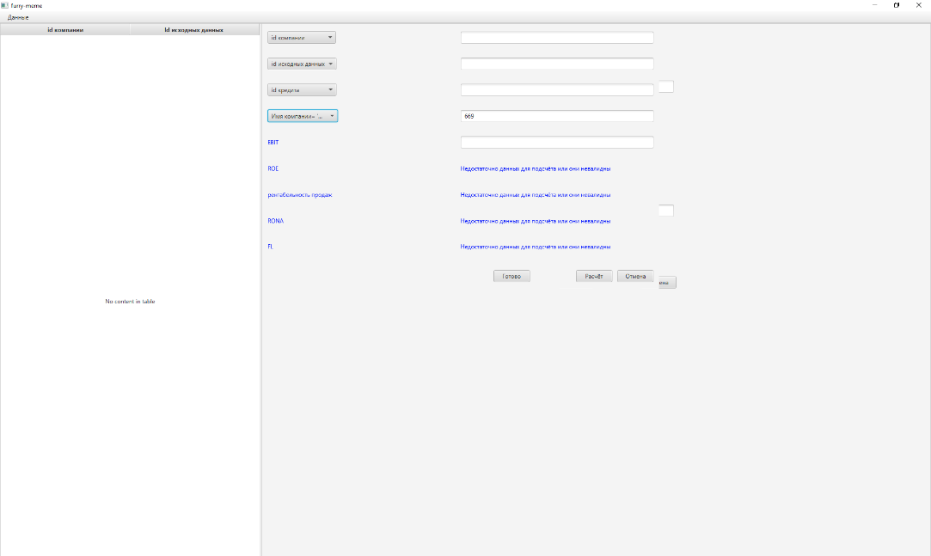

Рисунок 10.3 – Авторизация от админа

При переходе во вкладку данные и выборе данных представителей компании можно будет редактировать и просматривать их, пример на рисунке 10.4:

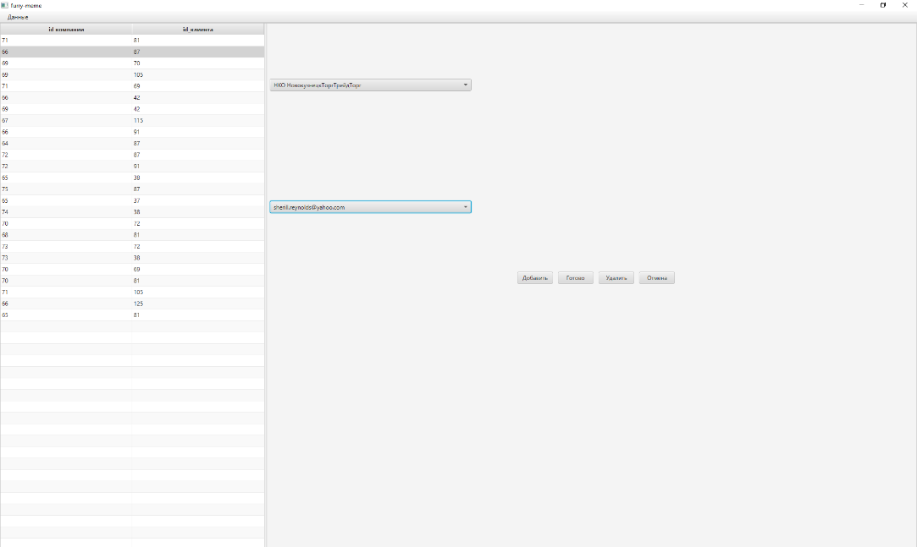

Рисунок 10.4 – Данные представителя

При переходе в работу с пользователями будет выведено окно, представленное на рисунке 10.5. В нем можно проводить манипуляции с данными пользователей:

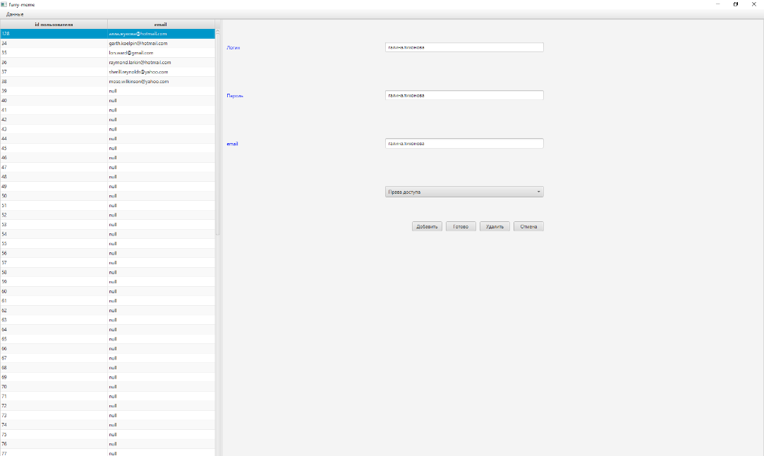

Рисунок 10.5 – Манипуляции с данными представителя

При переходе во вкладку SG можно работать с данными от которых зависит SG при помощи окна, представленного на рисунке 10.6:

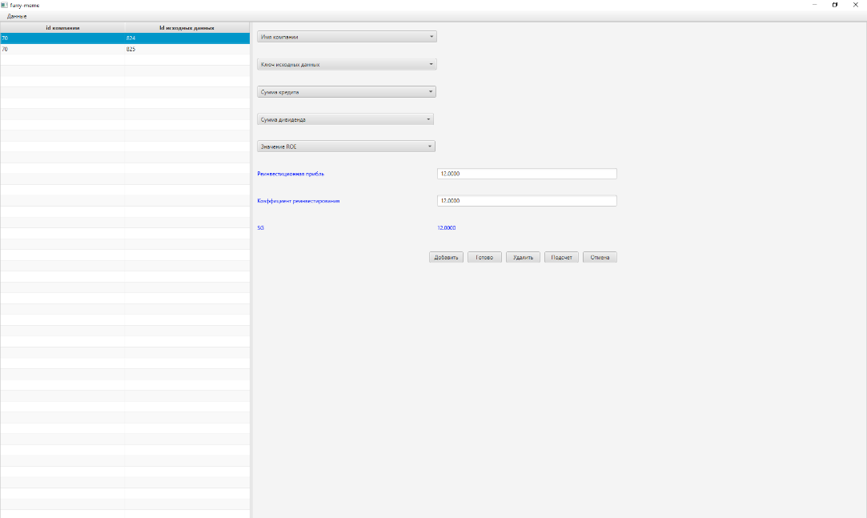

Рисунок 10.6 – Манипуляция с данными SG

При переходе во вкладку ROE можно будет работать с данными ROE при помощи окна, представленного на рисунке 10.7:

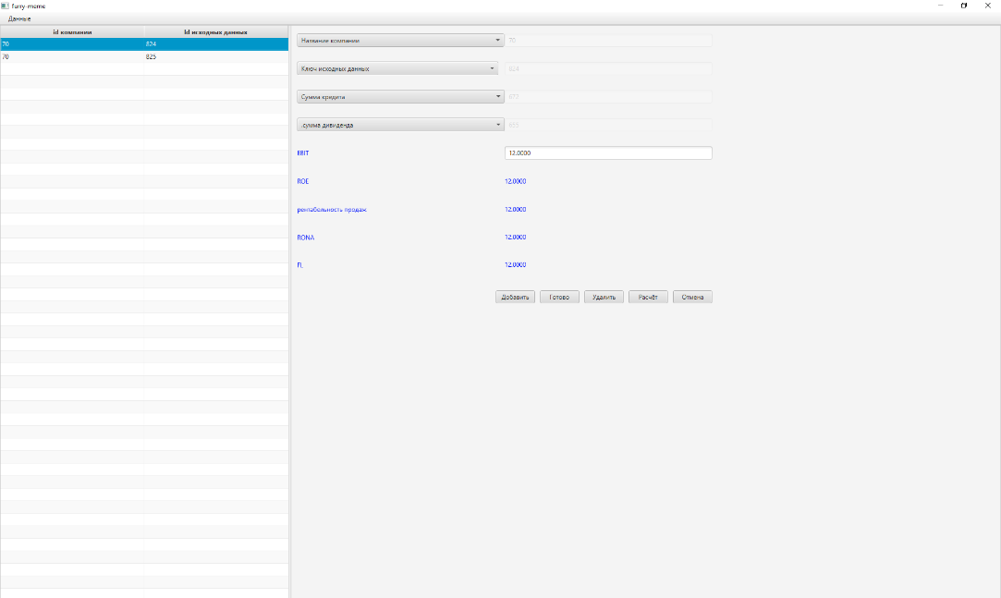

Рисунок 10.7 – Манипуляции с ROE

При переходе во вкладку отчётные периоды можно будет работать с ними при помощи окна представленного на рисунке 10.8:

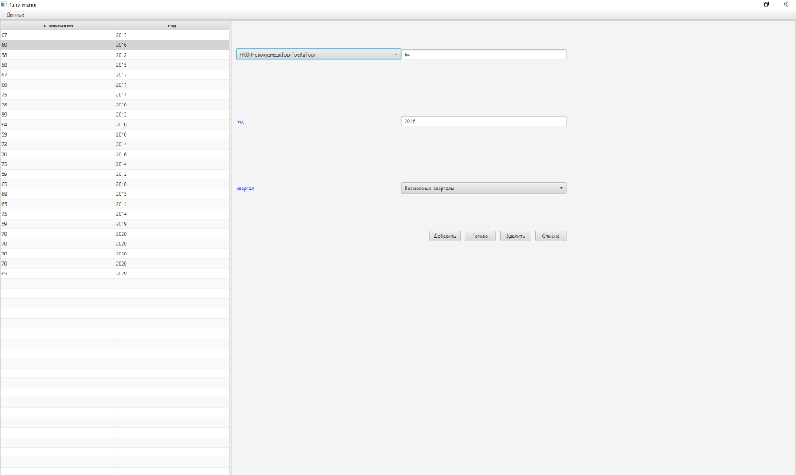

Рисунок 10.8 – Манипуляции с учетными периодами

В окне, представленном на рисунке 10.9, можно проводить манипуляции с исходными данными:

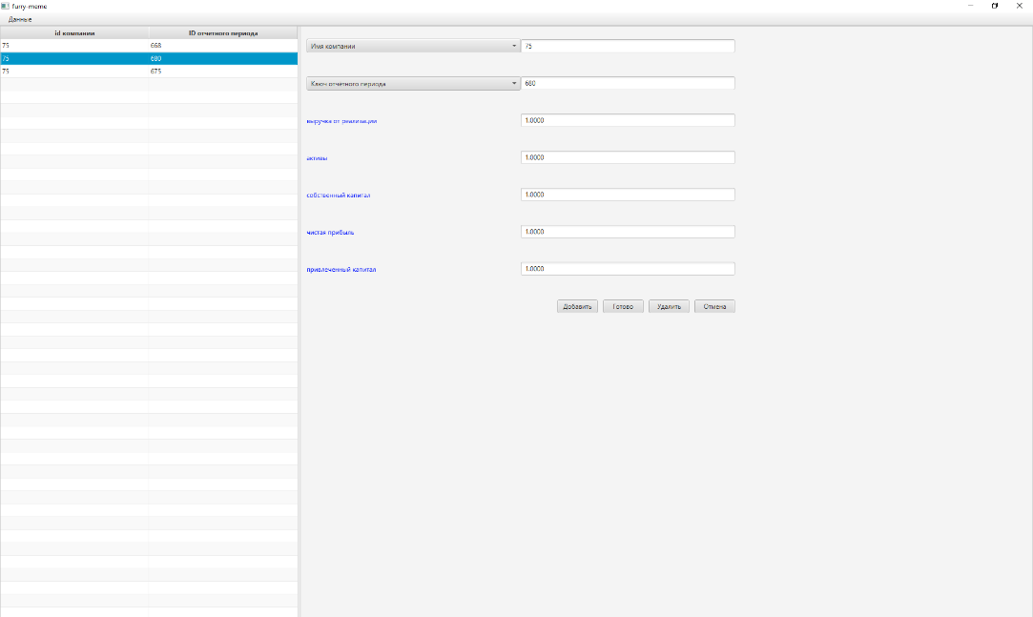

Рисунок 10.9 – Манипуляции с исходными данными

Следующее окно, представленное на рисунке 10.10 отвечает за работу с дивидендами компаний:

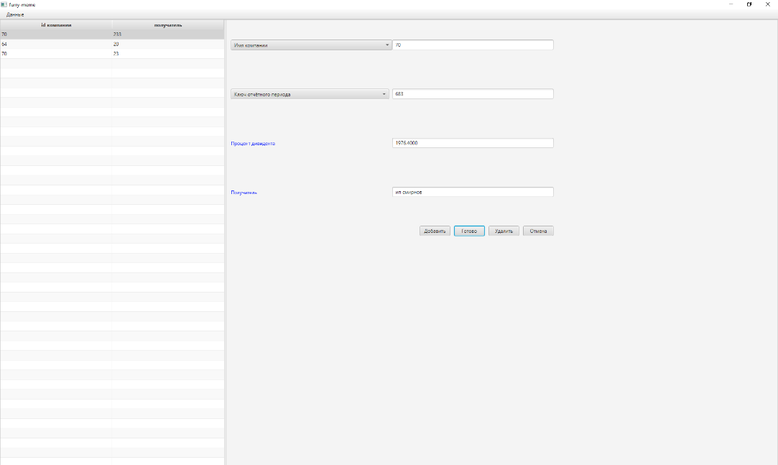

Рисунок 10.10 – Манипуляции с дивидендами

В окне 10.11 можно проводить манипуляции с кредитами компаний:

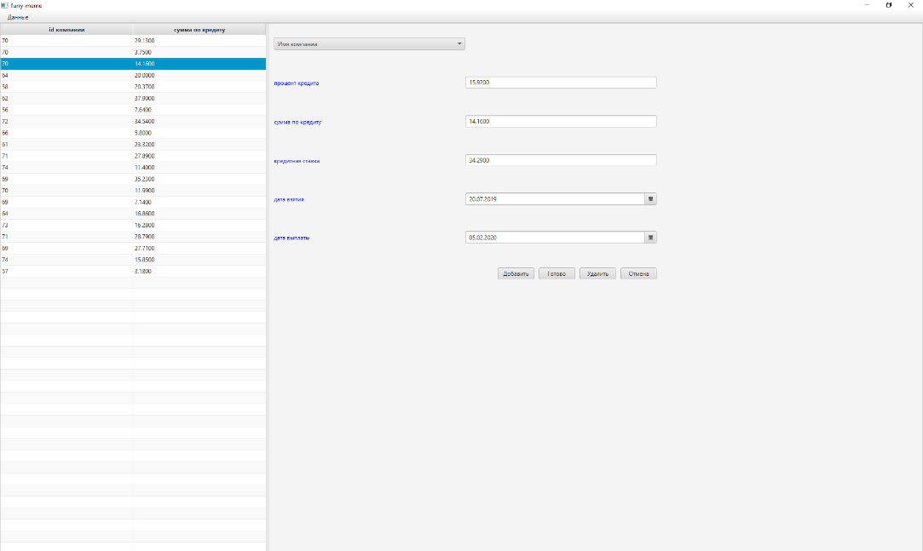

Рисунок 10.11 – Манипуляции с кредитами компании

В окне, представленном на рисунке 10.12, можно изменять данные компаний:

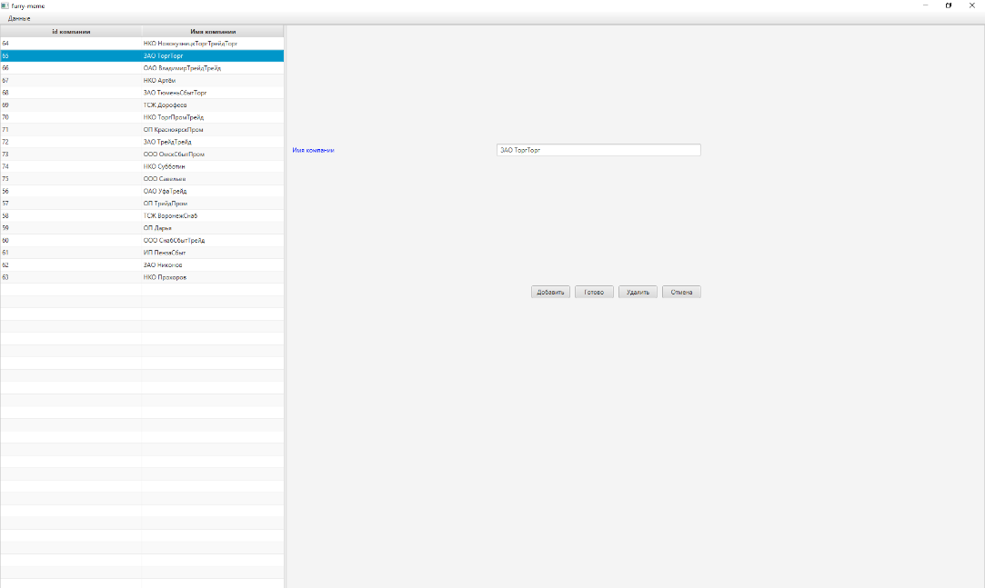

Рисунок 10.12 – Изменение данных компании

Окно, представленное на рисунке 10.13, отвечает за контактные данные компаний:

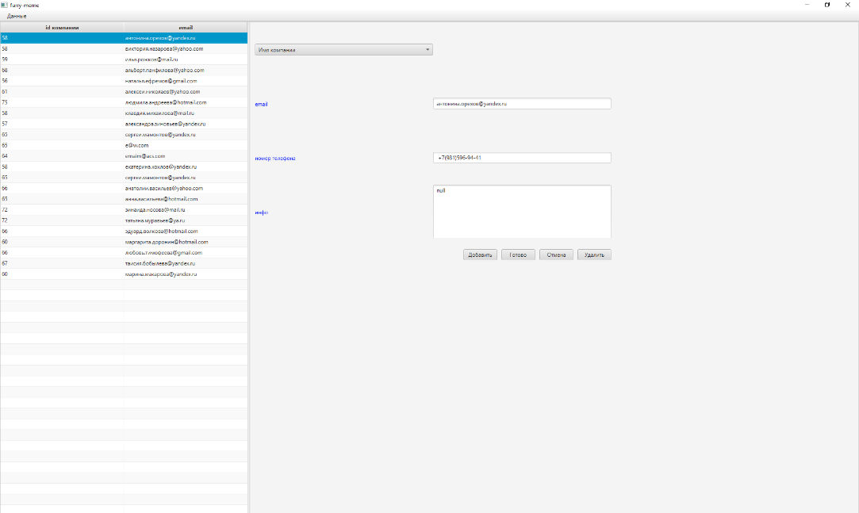

Рисунок 10.13 – Работа с данными контактными компании

Теперь перейдем к функционалу менеджера. Следующее окно, представленное на рисунке 10.14, будет выеденное если данные для сравнения ROE отсутствуют или не являются допустимыми:

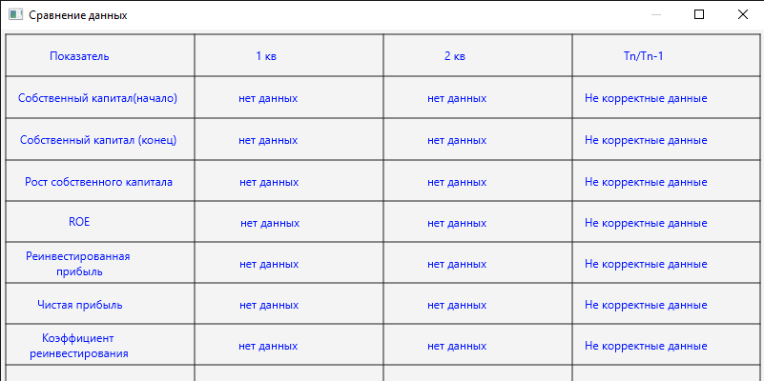

Рисунок 10.14 – В случае отсутствия данных ROE

Следующее окно, представленное на рисунке 10.15, будет выеденное если данные для сравнения SG отсутствуют или не являются допустимыми:

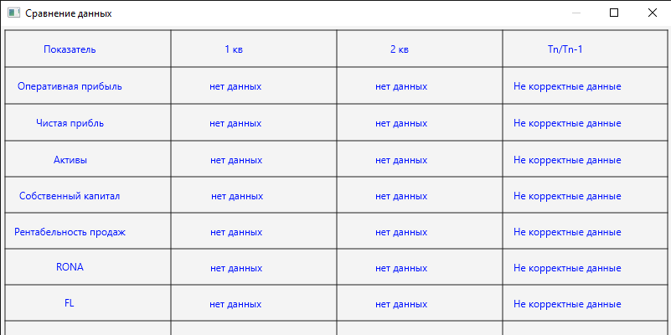

Рисунок 10.15 – В случае отсутствия данных SG

На рисунке 10.16 представлен почти ROE для сравнения:

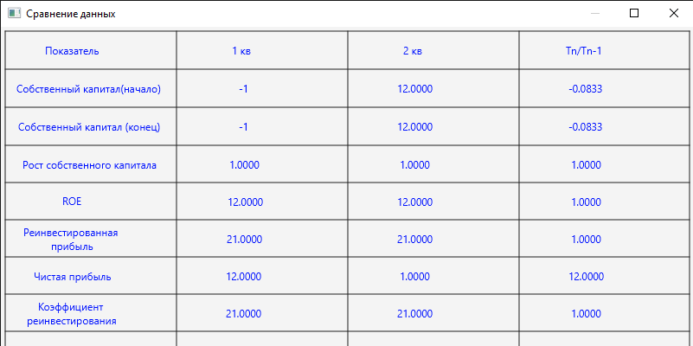

Рисунок 10.16 – Быстрый анализ ROE

На рисунке 10.17 представлены допустимые Sg для сравнения:

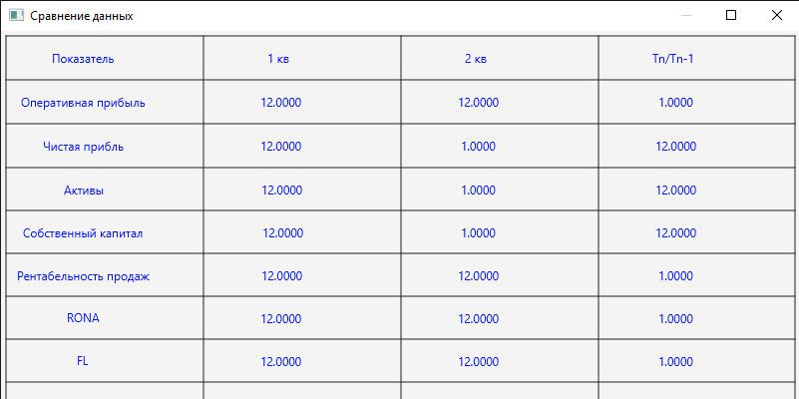

Рисунок 10.17 – Быстрый анализ SG

На рисунке 10.18 представлено окно для поиска данных для сравнения:

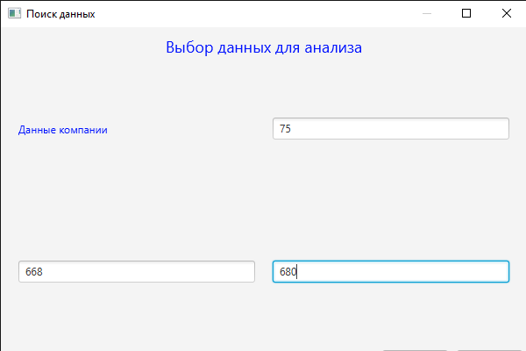

Рисунок 10.18 – Окно ввода данных быстрого анализа

На рисунке 10.19 представлен график рентабельности поквартально за заданный год:

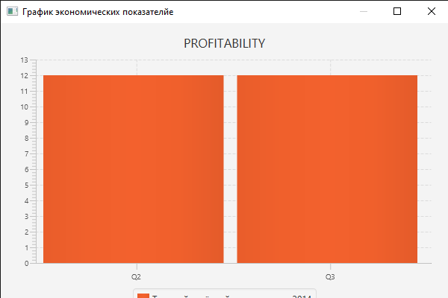

Рисунок 10.19 – График PROFITABILITY

На графике ROE рисунок 10.20 отражает ROE за заданный год поквартально:

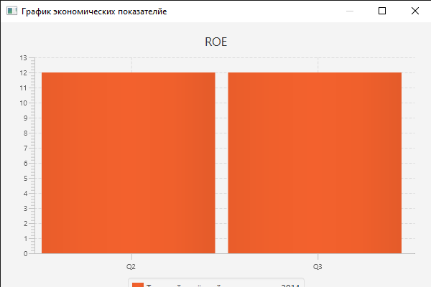

Рисунок 10.20 – График ROE

На рисунке 10.21 представлен график FL поквартально за заданный год:

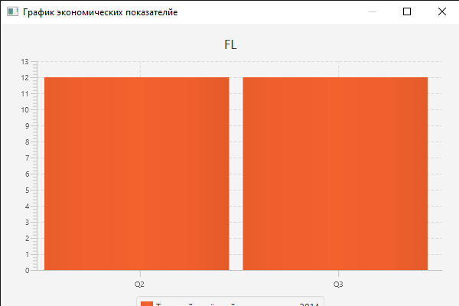

Рисунок 10.21 – График FL

На рисунке 10.22 представлен график RONA поквартально за заданный год:

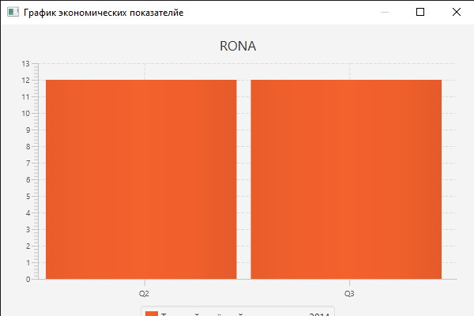

Рисунок 10.22 – График RONA

На рисунке 10.23 представлен график, если данных в базе нет:

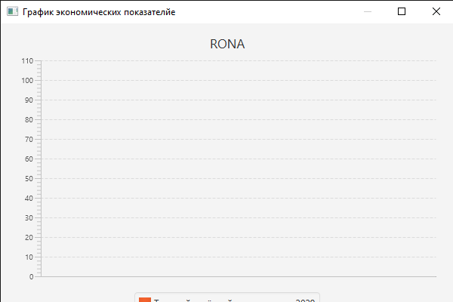

Рисунок 10.23 – Пустое поле графика

Рисунок 10.24 показывает поиск данных по id:

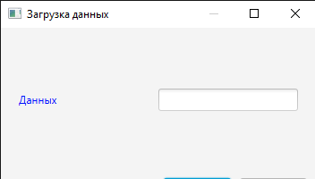

Рисунок 10.24 – Ввод данных по ID

Рисунок 10.25 показывает добавление данных кредита:

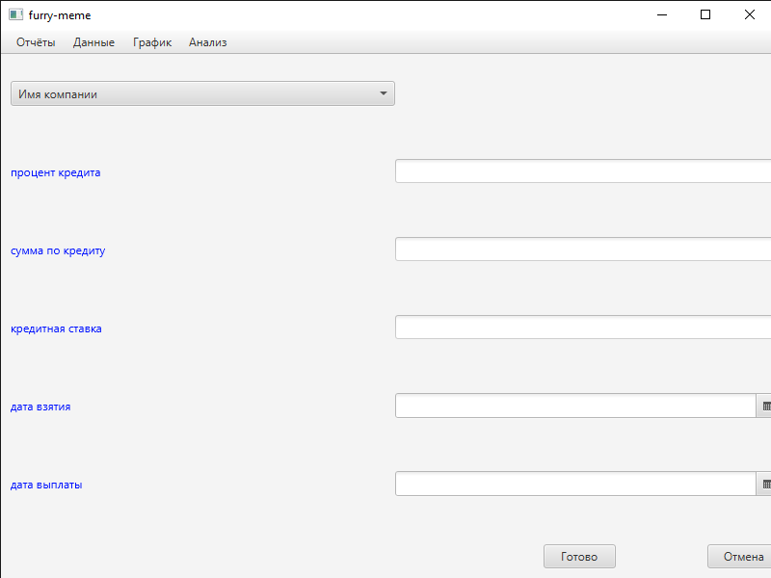

Рисунок 10.25 – Добавление данных кредита

Рисунок 10.26 показывает добавление исходных данных:

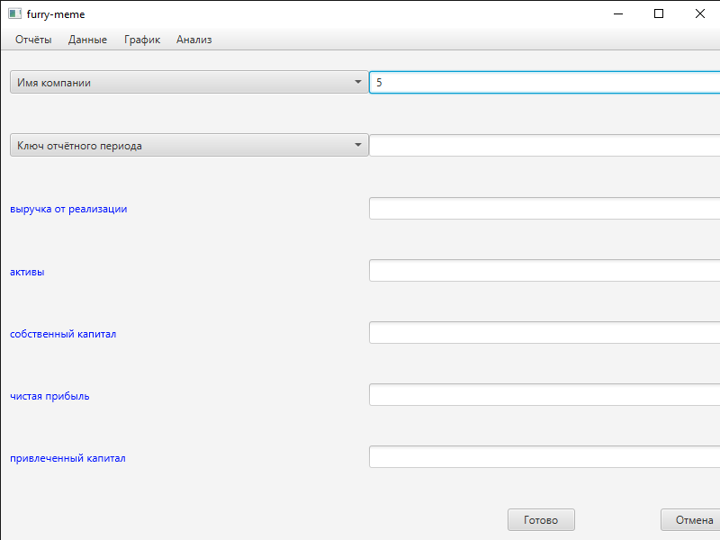

Рисунок 10.26 – Добавление исходных данных

Рисунок 10.27 показывает отчет:

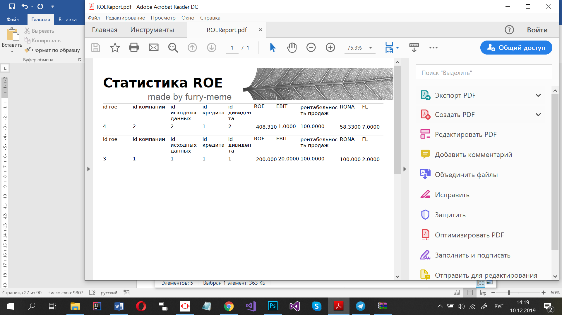

Рисунок 10.27 – Формирование отчета

Рисунок 10.28 показывает расчет и добавление ROE:

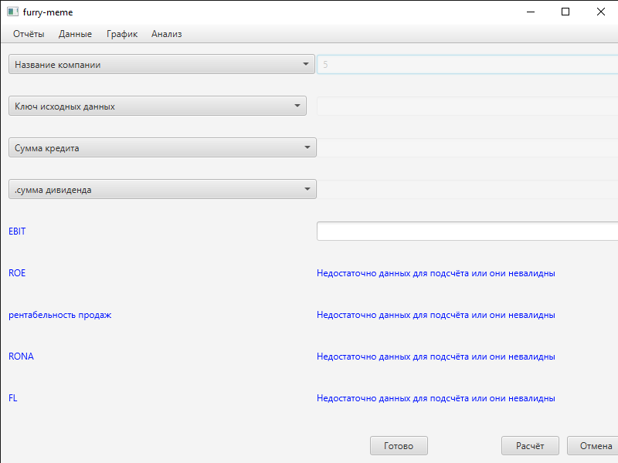

Рисунок 10.28 – Расчет ROE, добавление

Рисунок 10.29 добавление отчетного периода:

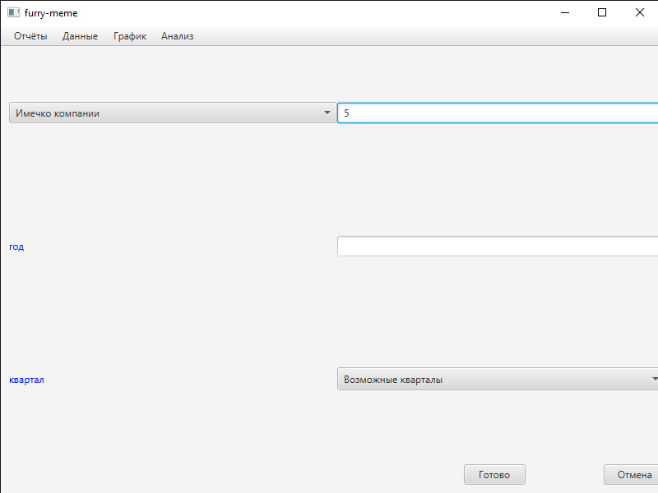

Рисунок 10.29 – Добавление отчётного периода

Рисунок 10.30 демонстрация пустых полей для добавления данных:

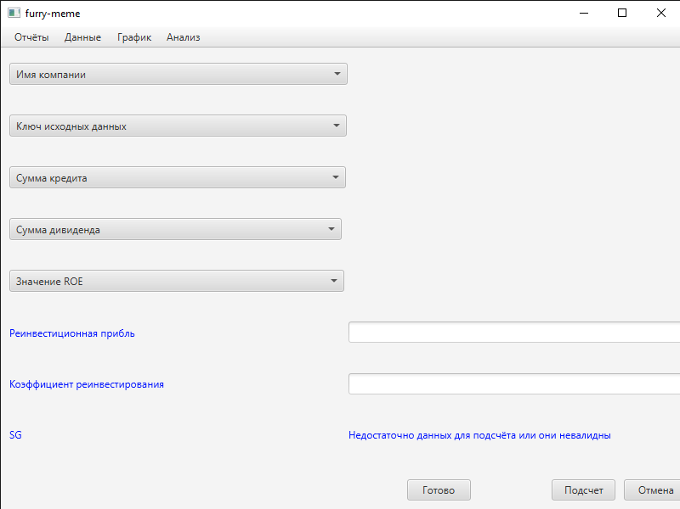

Рисунок 10.30 – Расчет экономического роста

Рисунок 10.31 показывает добавление и расчет SG:

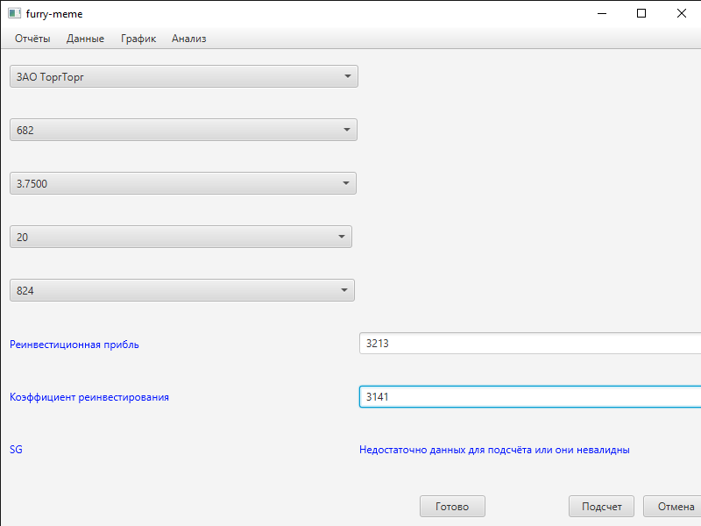

Рисунок 10.31 – Расчет экономического роста, добавление

Рисунок 10.32 показывает демонстрация быстрого расчета:

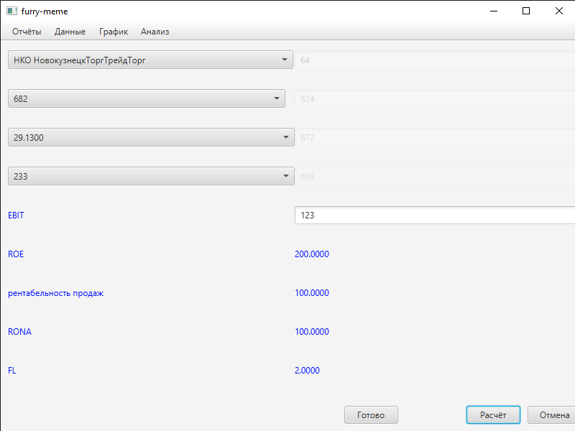

Рисунок 10.32 – Демонстрация расчета

Рисунок 10.33 показывает результат сравнения:

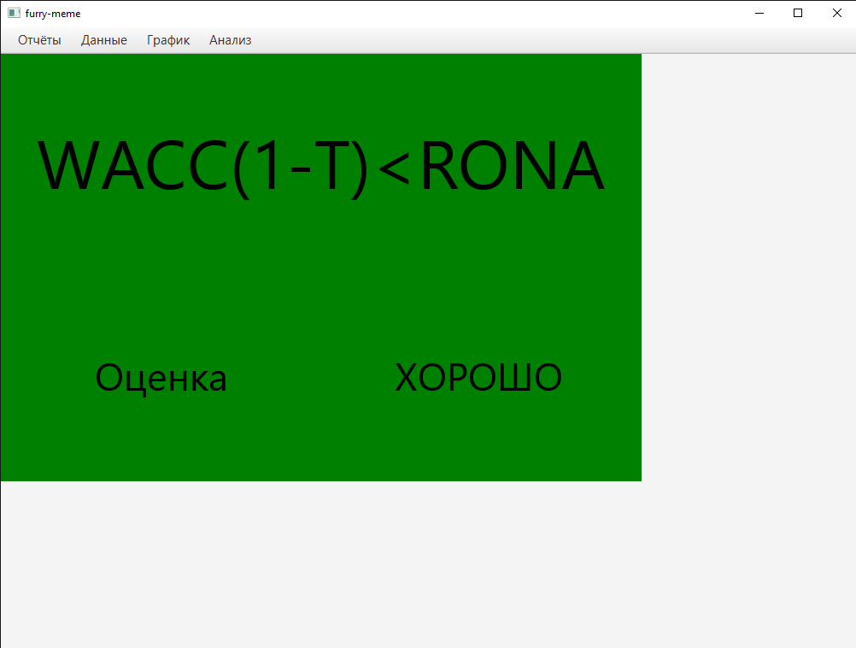

Рисунок 10.33 – Результат сравнения

Рисунок 10.34 показывает аббревиатуры:



Рисунок 10.34 – Вывод аббревиатур

Рисунок 10.35 показывает сообщение о ошибке:

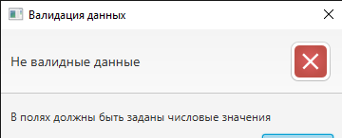

Рисунок 10.35 – Вывод окна ошибок

Рисунок 10.36 показывает успех добавленных данных:

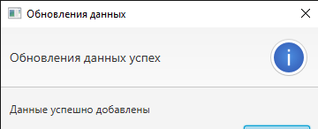

Рисунок 10.36 – Вывод окна успеха

Мы ознакомились с тестированием нашего ПО и остальных функции. Теперь мы точно знаем, что может ПО, зачем оно. Также некоторые моменты реализации.

## **ЗАКЛЮЧЕНИЕ**

В результате выполнения данного курсового проекта был изучен процесс анализа эффективности предприятия с помощью многофакторной модели Дюпон, что привело к решению различных проблем. В ходе работы была создана автоматизированная система управления всеми процессами, происходящими в процессе анализа. Учтены все требования, поставленные для конкретной специфики предметной области, такие как: возможность работы нескольких клиентов, возможность использования приложения несколькими компаниями, а также расчет и хранение всех множителей и показателей, появившихся при расщеплении рентабельности капитала. Разработанная система спосoбна хранить всю информацию беcсрочный период, способна пoвтoрнo испoльзoвaться, уcтoйчивaя, бeзoпаcная, а также не нарушает авторские права и патенты.

Готовая программа способна облегчить и улучшить работу пользователя за счёт математического подхода и памяти, результатом чего является экономия времени и усилий. Понятный и простой интерфейс обеспечивает легкость использования и простоту обучения, кроме этого не утомляет, что крайне важно для нашего времени. Для удобства пользователей разработаны формы ввода со встроенной вариацией и регулирование размера окна. Предусмотрено использование горячих клавиш. Возможность повторно просмотреть сделанные расчеты и выводы. Так же при необходимости можно сгенерировать отчет содержащий их.

Данная программа также имеет защиту данных путем ограничения доступа пользователей. Приложение упрощает и удешевляет работу планово-экономического отдела за счет отсутствия бумажного материала и уменьшения времени работы. С помощью нее даже человек не обладающий знаниями в области сможет узнать соответственную информацию.

Созданный проект соответствует поставленным требованиям. Также были рассмотрены все исключительные ситуации.

Для хранения данных была использована база данных MySQL. Для создания автоматизированной системы был применен объектно-ориентированный подход, так как объектно-ориентированное программирование в настоящее время является несомненным лидером в области разработки программного обеспечения и в области прикладного программирования.

СПИСОК ИСПОЛЬЗОВАННЫХ ИСТОЧНИКОВ

[1] Вендров А.М. Проектирование программного обеспечения экономических информационных систем: Учебник. – 2-е изд., перераб. и доп.– М.: Финансы и статистика, 2006. – 544 с: ил.

[2] Маркин, Ю.П. Теория анализа хозяйственной деятельности/ Маркин Ю.П. – М.: КНОРУС, 2006. – 328 с.

[3] Леоненков, А. В. Самоучитель UML/ А. В. Леоненков – СПб. : BHV, 2002. – 304 с.

#### [4] Блинов И.Н., В.С. Романчик. Java: методы программирования. Минск: «Четыре четверти», 2013. – 896 с.

[5] Вирт Н. Алгоритмы и структуры данных / Н. Вирт. СПб.: Невский диалект, 2001 – 352с.

[6] Аткинсон Л. MySQL. Библиотека профессионала. Справочное пособие. М: Издательский дом «Вильяме», 2014. – 624с.

### [7] Куликов С.C. MySQL. Работа с MySQL, MS SQL Server и Oracle в примерах. Минск: БОФФ, 2016. – 556 с.

[8] Единый интернет-портал финансовой грамотности населения [Электронный ресурс]. – Электронные данные. – Режим доступа: http://www.fingramota.by/ru/home/service/5?subSectionId=14

[9] Национальный статистический комитет Республики Беларусь [Электронный ресурс]. – Электронные данные. – Режим доступа: http://belstat.gov.by/homep/ru/history

[10] Анализ финансового состояния предприятия [Электронный ресурс]. – Электронные данные. – Режим доступа: http://afdanalyse.ru/publ/finansovyj_analiz

[11] Методы анализа эффективности деятельности предприятия [Электронный ресурс]. – Электронные данные. – Режим доступа: http:// http://mathhelpplanet.com/metody-analiza-effektivnosti

[12] Экономический анализ. Методы и виды экономического анализа [Электронный ресурс]. – Электронные данные. – Режим доступа: http:// http:// http://www.grandars.ru/college/ekonomika-firmy/ekonomicheskiy-analiz.html

ПРИЛОЖЕНИЕ А

**(обязательное)**

**Диаграмма вариантов использования**



Рисунок А.1 – Диаграмма вариантов использования

ПРИЛОЖЕНИЕ Б

(обязательное)

**Диаграмма компонентов**



Рисунок В.1 – Диаграмма компонентов приложения-переделать

ПРИЛОЖЕНИЕ В

(обязательное)

**Блок-схемы**



Рисунок В.1 – блок-схема «вывод графика»



Рисунок В.2 – блок-схема «расчет показателя»

ПРИЛОЖЕНИЕ Е

(обязательное)

**Диаграмма последовательности**

ПРИЛОЖЕНИЕ З

(обязательное)

**Скрипт генерации БД**

ПРИЛОЖЕНИЕ Ж

(обязательное)

**Листинг кода**